# 



**GUIDA ALLO SPORTELLO ONLINE**

**DEL COMUNE DI TRENTO**

**Presentazione della Scia edilizia**

Questa guida ti aiuterà ad accedere allo Sportello Online del Comune di Trento e a compilare il modulo per presentare la **segnalazione certificata di inizio attività (Scia)** da qualunque computer o dispositivo connesso ad internet.

In caso di necessità potrai contattare il **servizio di assistenza** presidiato dai tecnici del servizio Attività edilizia, che risponde al numero 0461.884798 durante gli orari di apertura al pubblico.

**Indice**

**1. Cos’è lo Sportello Online** **3**

1.1 Requisiti / Strumenti 3

1.1.1 Cos’è SPID 3

1.1.2 Cos’è la Tessera Sanitaria/Carta Provinciale dei Servizi (CPS) 3

1.1.3 Cos’è la Carta Nazionale dei Servizi (CNS) 4

1.2 Raggiungere lo Sportello Online 5

1.3 Accedere allo Sportello Online 7

1.3.1 Accedi con CPS/CNS 8

1.3.2 Accedi con SPID 9

**2. Utilizzare lo Sportello Online** **10**

2.1 Accedi ai servizi 10

2.2 La tua scrivania 13

2.2.1 Domande frequenti 13

2.2.2 Pagamenti 14

2.2.3 Scrivania di “NOME e COGNOME” 14

2.2.3.1 Profilo Utente 15

2.2.3.2 Compilazioni aperte 15

2.2.3.3 Compilazioni inviate 16

2.3 Uscire dallo Sportello Online 16

**3. Pratiche Edilizie (Sezione Edilizia)** **18**

**4. Segnalazione certificata di inizio attività (Scia)** **19**

4.1 Compilazione del modulo online 22

4.1.1 Sei il progettista/tecnico incaricato ma non anche il titolare dell’immobile 22

4.1.2 Sei al contempo sia progettista che titolare dell’immobile 24

4.2 Interfaccia di completamento dell’istanza 33

4.3 Moduli secondari 35

4.3.1 Modulo di delega 38

4.3.2 Moduli secondari intestati o cointestati al Titolare 40

4.3.3 Moduli secondari intestati al Progettista/tecnico incaricato 43

4.3.4 Moduli secondari intestati a un Soggetto terzo 44

4.4 Allegati 46

4.4.1 Allegati non firmati oppure firmati con firma autografa 48

4.4.2 Allegati firmati con firma digitale 51

4.5 Invio e protocollazione dell’istanza 55

**5. Appendice A** **59**

5.1 Come convertire un documento in PDF/A 59

5.1.1 Convertire un file in formato PDF/A con PDFCreator (offline) 59

5.1.2 Convertire un file in formato PDF/A con PDFTron (online) 61

5.2 Come firmare con firma digitale 62

5.3 Unire o dividere PDF / convertire foto in PDF 65

# 

# 

# 1. Cos’è lo Sportello Online

Lo Sportello Online è un potente strumento che permette a cittadini, professionisti e imprese di presentare digitalmente tutte le pratiche della Pubblica Amministrazione: sette giorni alla settimana, ventiquattr'ore su ventiquattro, senza necessità di recarsi personalmente presso gli uffici dell’ente.

## 1.1 Requisiti / Strumenti

Per effettuare l'accesso allo Sportello Online devi essere in possesso di credenziali **SPID**, della Tessera Sanitaria/**Carta Provinciale dei Servizi (CPS)** o della **Carta Nazionale dei Servizi** (**CNS**).

### 1.1.1 Cos’è SPID

SPID (Sistema Pubblico di Identità Digitale) è il servizio promosso dal Governo per accedere ai servizi online di tutta la Pubblica Amministrazione con un'**unica identità digitale** (*nome utente e password*)da computer, tablet e smartphone. 

È importante avere SPID perché è l'unica modalità che tutte le PA devono obbligatoriamente garantire per l'accesso ai propri servizi.

**Ottenere SPID** **è facile (anche da casa)**, basta seguire le indicazioni presenti sul [portale dei servizi online della Provincia di Trento](https://www.servizionline.provincia.tn.it/portale/richiedi_spid/1089/richiedi_spid/322234).

### 1.1.2 Cos’è la Tessera Sanitaria/Carta Provinciale dei Servizi (CPS)

È attualmente ancora possibile (almeno nella Provincia di Trento) accedere ai servizi online **trasformando la propria tessera sanitaria in Carta provinciale dei servizi (CPS)**. Per farlo, è sufficiente recarsi presso uno degli sportelli abilitati muniti della tessera sanitaria e di un documento di identità valido.

Gli **sportelli abilitati** all'attivazione della CPS presenti a Trento si trovano presso:

* ***URP della Provincia*** *– Piazza Dante 15 (che può rilasciare anche SPID)*
* ***Azienda provinciale per i servizi sanitari*** *– Centro per i servizi sanitari, Palazzina C – viale Verona*
* ***Comune di Trento – Anagrafe (sede centrale)*** *– Piazza di Fiera 17*

In alternativa ci si può recare presso la sede di tutte le [circoscrizioni.](https://www.comune.trento.it/Comune/Organi-politici/Circoscrizioni)

1. Gardolo - Piazzale L. Groff 2
2. Meano - Via delle Sugarine 26
3. Bondone - Sopramonte - Via di Revolta 4
4. Sardagna - Via G. Bucelleni 1
5. Ravina/Romagnano - Via Val Gola 2
6. Argentario - Cognola - Piazza dell'Argentario 2
7. Povo - Via don Tommaso Dallafior 3
8. Mattarello - Via G. Poli 4
9. Villazzano - Via della Villa 6
10. Oltrefersina - Via la Clarina 2/1
11. Centro Piedicastello - Corso M. Buonarroti 45
12. S. Giuseppe S. Chiara - Via C.A. Martini, 4

**N.B.** Al momento dell'attivazione della carta verrà fornito gratuitamente un dispositivo da collegare al PC per la lettura della carta (uno per nucleo familiare).

**Anche le tessere sanitarie di altre regioni italiane** "attivate" e trasformate in CRS (Carta Regionale dei Servizi) possono essere utilizzate per accedere ai servizi online.

### 1.1.3 Cos’è la Carta Nazionale dei Servizi (CNS)

Equivalente alla CPS, la Carta Nazionale dei Servizi (CNS) è uno strumento attraverso il quale i cittadini sono riconosciuti in rete in modo certo, potendo così usufruire dei servizi online erogati dalle Pubbliche Amministrazioni.

La CNS può essere emessa solo dalle Pubbliche Amministrazioni (solitamente dalle Regioni, ma può trattarsi anche di Comuni o altri enti pubblici, tra cui le Camere di Commercio). Si tratta di un dispositivo elettronico con l'aspetto e le dimensioni di una normale carta di credito (*smart card*) o di una penna USB (*token USB*). Per i professionisti è spesso associata alla firma digitale.

## 1.2 Raggiungere lo Sportello Online

Entra in internet da qualunque computer o tablet che abbia una connessione alla rete o al wifi. Trovi lo Sportello Online del Comune di Trento al seguente indirizzo:

[**sportello.comune.trento.it**](https://sportello.comune.trento.it/)

Verrai così indirizzato automaticamente alla homepage dello Sportello

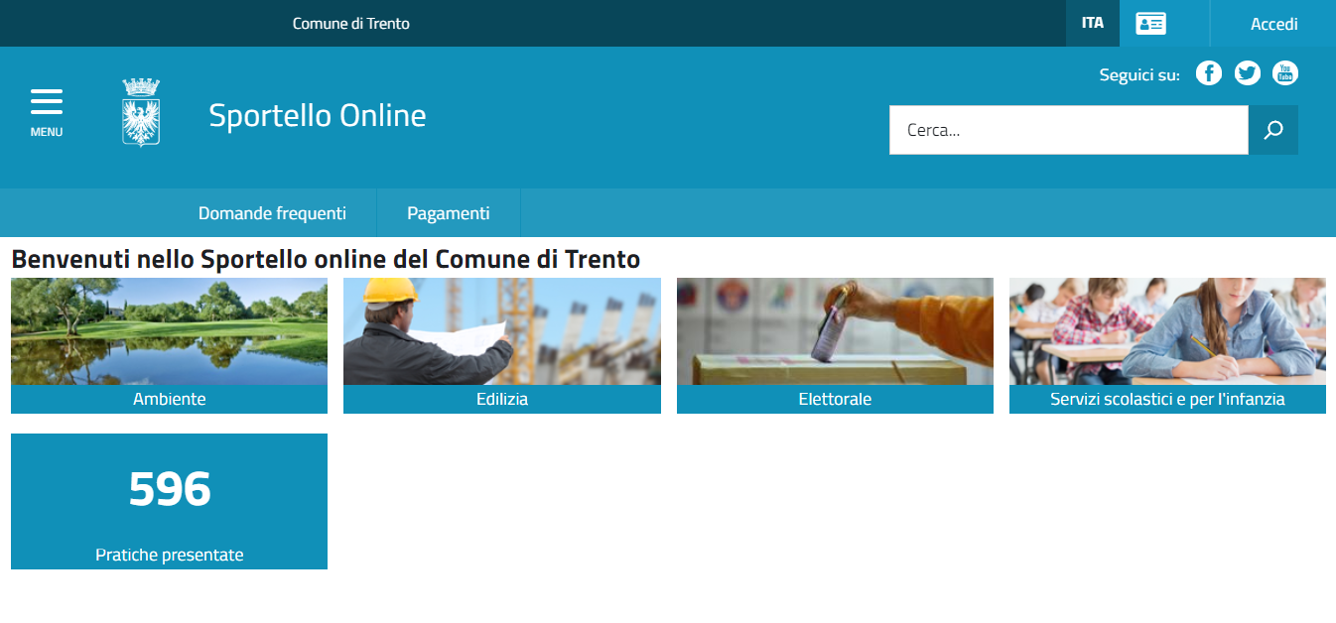

In alternativa, puoi **accedere direttamente ad un servizio** a partire dal **Catalogo servizi** del Comune di Trento: [**http://servizi.comune.trento.it**](http://servizi.comune.trento.it)

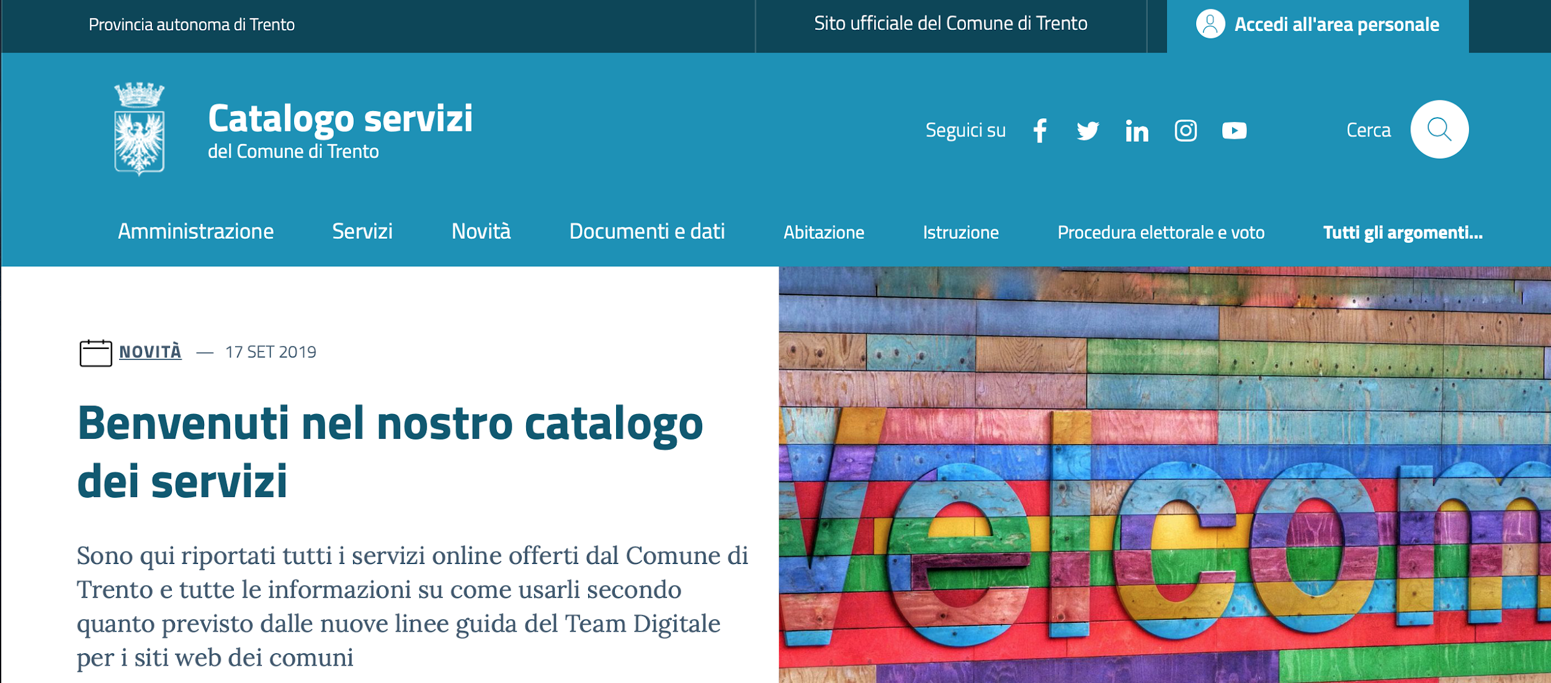

Cliccando su un qualsiasi servizio troverai il link al canale digitale per accedere direttamente allo Sportello.

# 

**N.B.** Prima di compilare la pratica dovrai effettuare l’accesso allo Sportello, come spiegato nella sezione ***1.3 Accedere allo Sportello Online***.

I link diretti allo Sportello e al Catalogo servizi si trovano anche nella homepage del sito del Comune di Trento: [**www.comune.trento.it**](http://www.comune.trento.it)

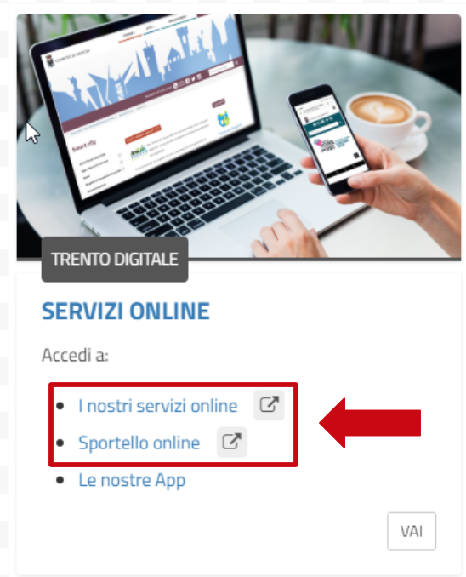

## 1.3 Accedere allo Sportello Online

Per effettuare l’accesso, clicca su  come indicato in figura.

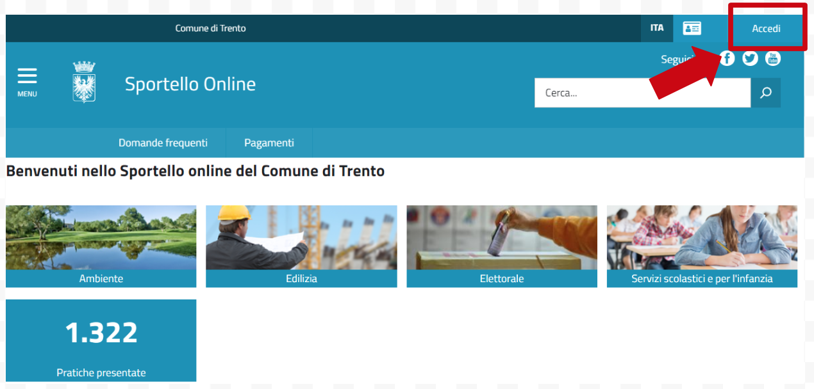

Arriverai a questa schermata, dove potrai scegliere se effettuare l’accesso con CPS/CNS o SPID.

## 

## 

### 1.3.1 Accedi con CPS/CNS

Se vuoi effettuare l’accesso con CPS/CNS, premi il pulsante ***Entra con CPS***

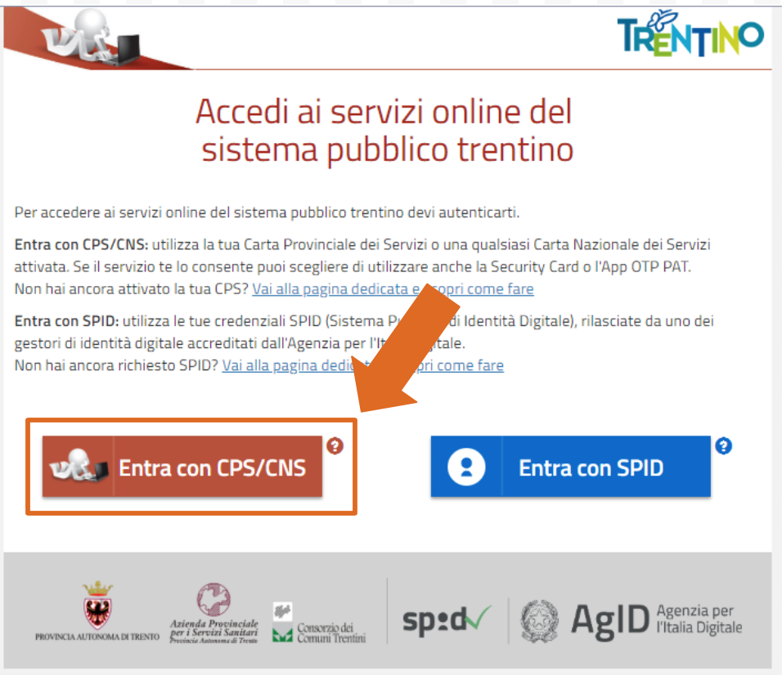

Si aprirà la pagina mostrata di seguito. Potrai scegliere di accedere con CPS/CNS o con la Security Card, come indicato in figura:

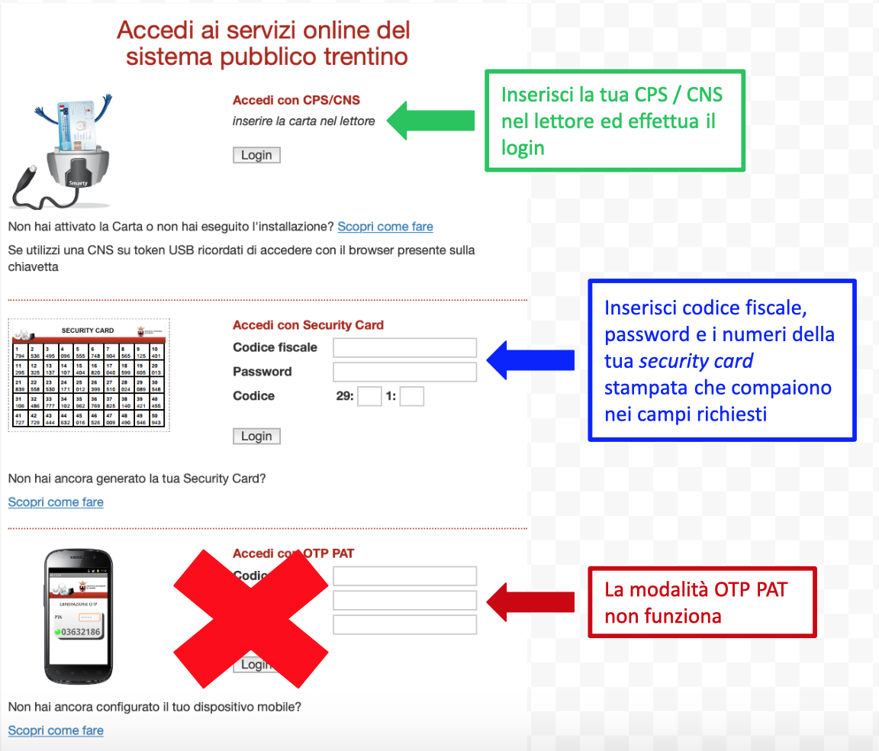

### 1.3.2 Accedi con SPID

Se scegli di entrare con SPID, premi il pulsante ***Entra con SPID***

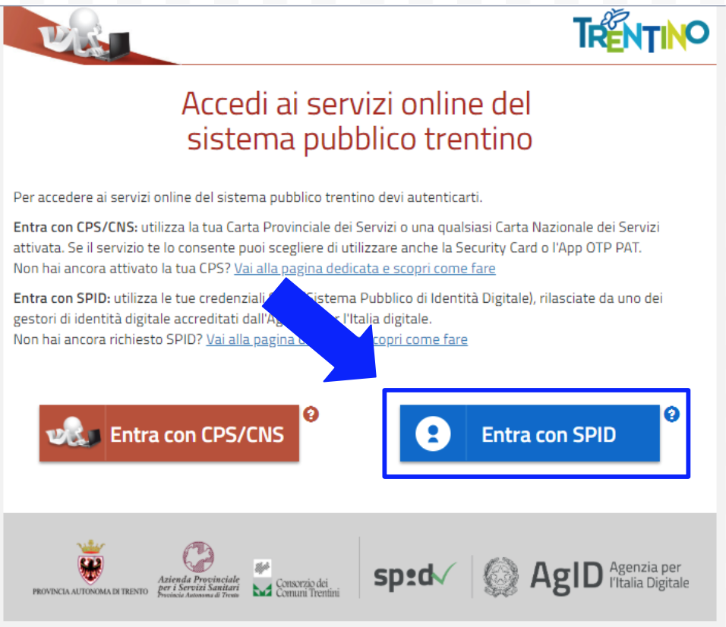

Scegli dall'elenco che si aprirà il fornitore presso il quale hai registrato le tue credenziali SPID.

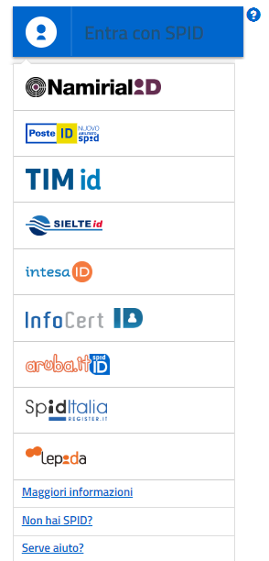

Quindi segui la procedura prevista dal tuo fornitore per l’accesso con SPID, ad esempio inserendo nome utente, password e *one time password* (OTP), identificandoti con QRCode, eccetera.

# 2. Utilizzare lo Sportello Online

Una volta eseguito l’accesso (vedisezione***1.3 Accedere allo Sportello Online***), ti troverai nella pagina principale dello Sportello, dalla quale potrai accedere ai diversi servizi e strumenti disponibili.

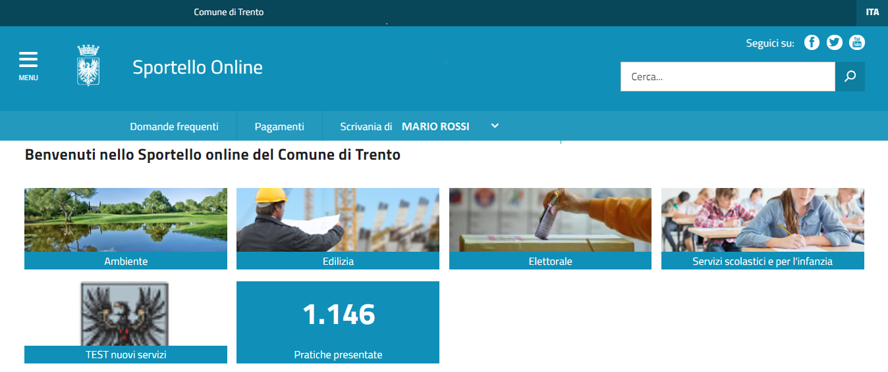

## 2.1 Accedi ai servizi

Per accedere ai servizi seleziona l’**area tematica di interesse** tra quelle presenti nella schermata iniziale.

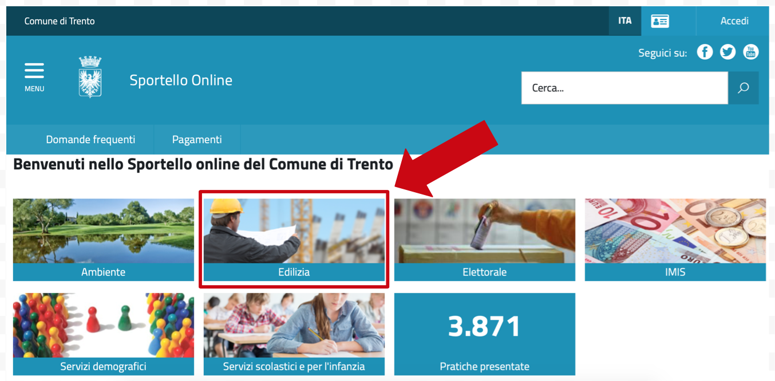

Clicca sul servizio di interesse scegliendo tra quelli disponibili.

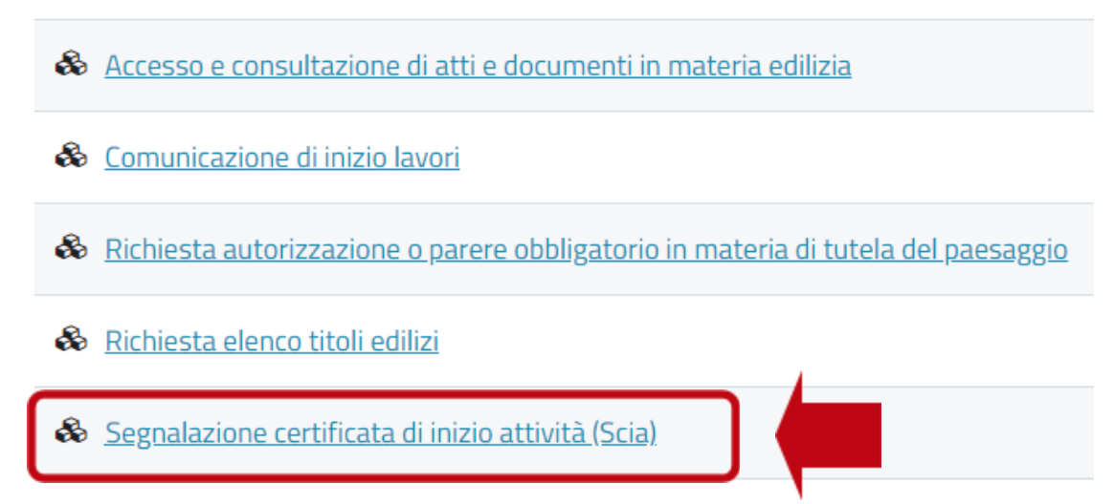

verrai rimandato alla **scheda informativa** con tutte le informazioni sul servizio.

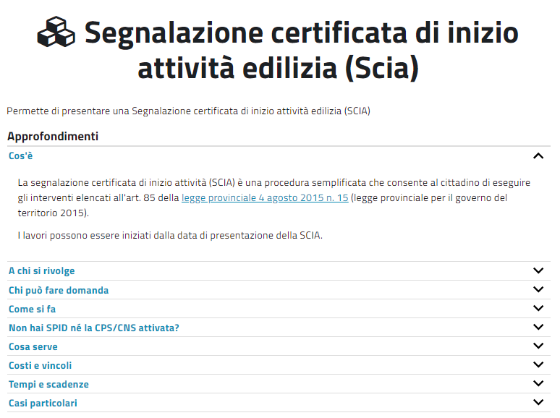

In fondo a questa pagina troverai il collegamento al servizio stesso

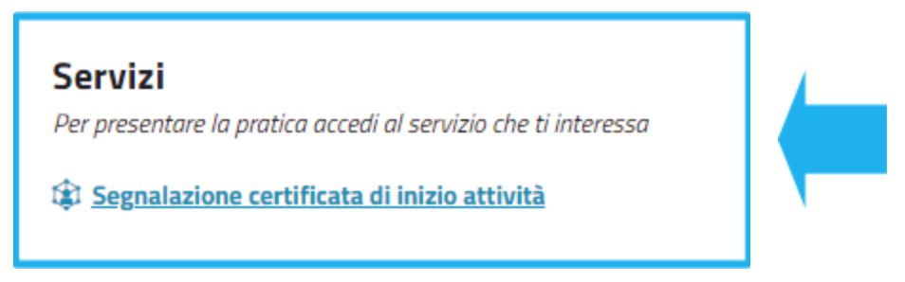

Cliccando sul collegamento si aprirà unapagina dalla quale potrai **accedere alla versione online del modulo da compilare**. Premi il pulsante****per aprire il modulo online e iniziare la compilazione

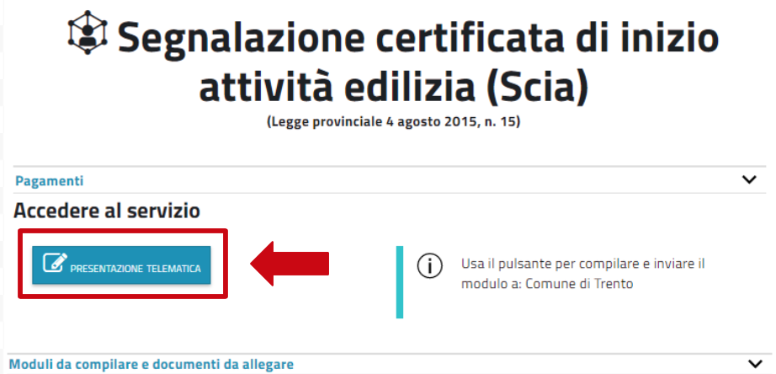

**ATTENZIONE!** Per accedere al servizio devi aver eseguito l’accesso allo Sportello. Se non sei autenticato, clicca sul link (come da immagine) e accedi allo Sportello, come spiegato nella sezione ***1.3 Accedere allo Sportello Online***.

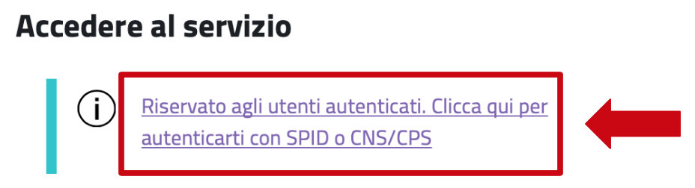

## 2.2 La tua scrivania

Dalla schermata principale, come mostrato in figura, potrai inoltre aprire alcuni **strumenti** utili: **domande frequenti**, **pagamenti**, **scrivania personale**

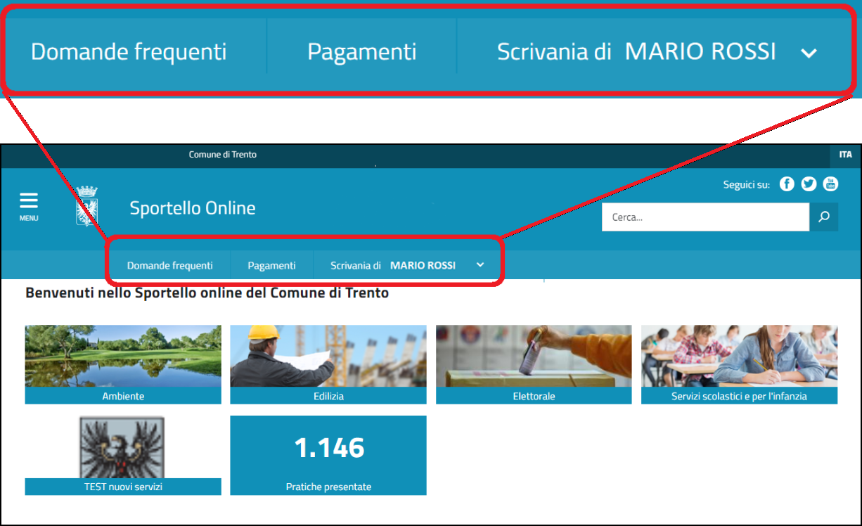

### 2.2.1 Domande frequenti

Qui troverai le domande e le risposte alle problematiche più frequenti di chi utilizza lo Sportello

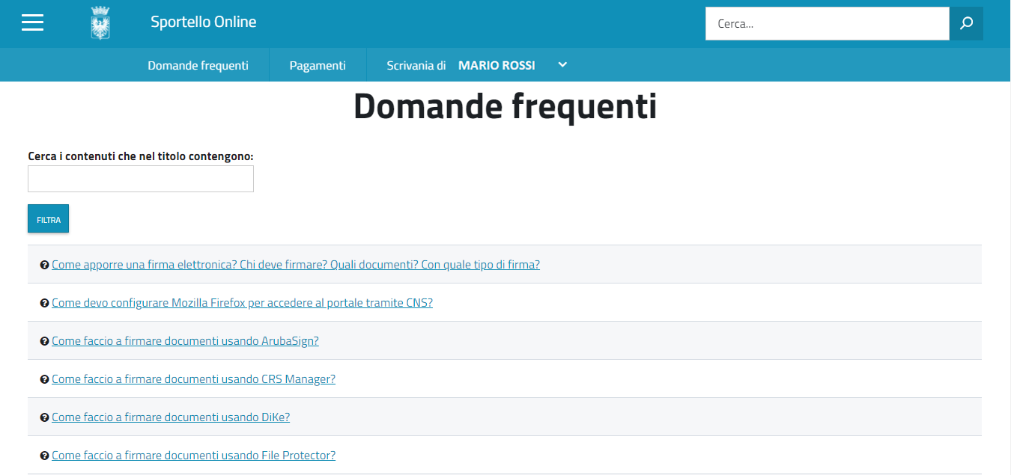

### 2.2.2 Pagamenti

Qui troverai le informazioni relative ai pagamenti richiesti da alcuni dei servizi messi a disposizione sullo Sportello e le indicazioni sulle relative modalità di pagamento

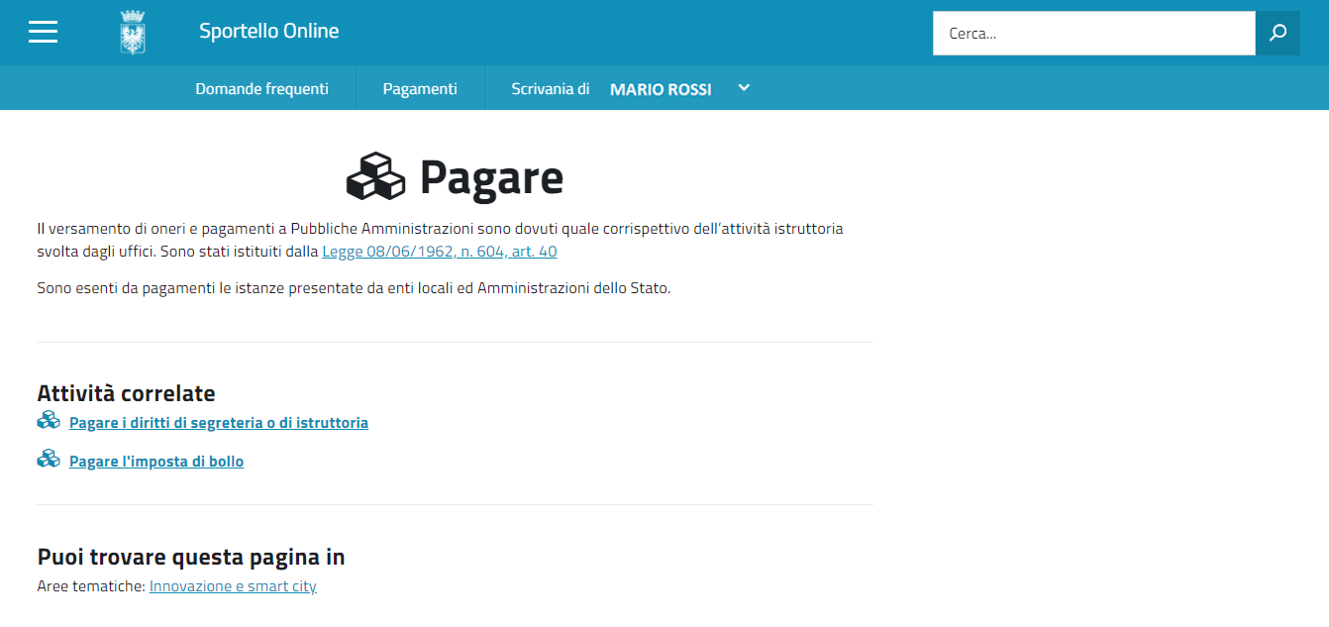

### 2.2.3 Scrivania di *“NOME e COGNOME”*

La tua scrivania personale riporta i dati collegati al tuo profilo e permette alcune azioni, descritte di seguito

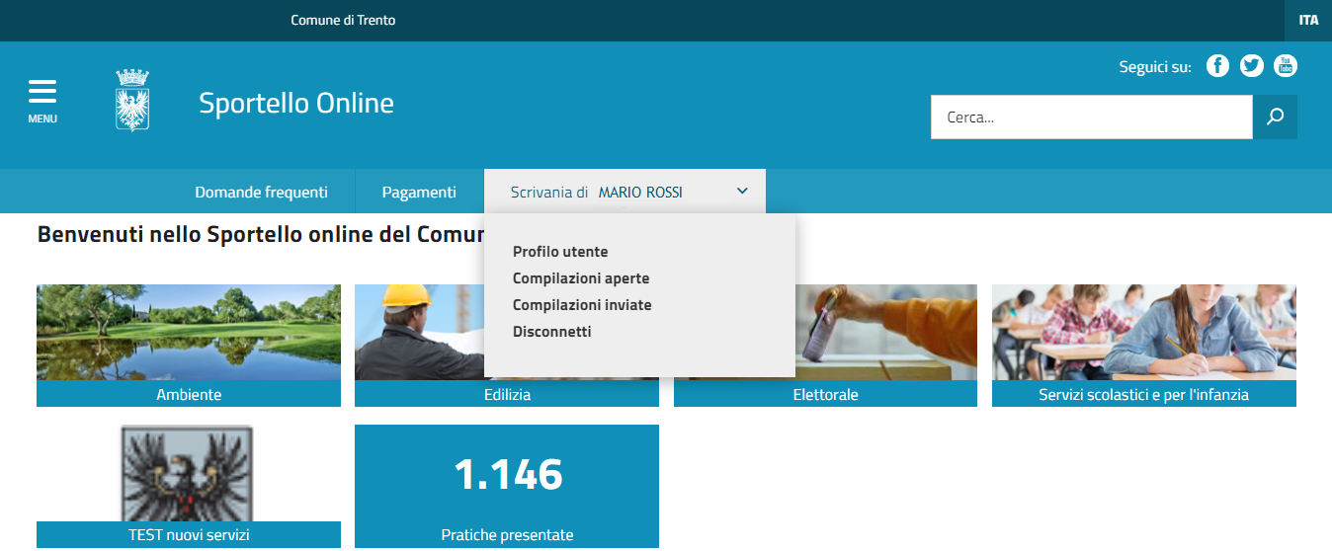

#### 2.2.3.1 Profilo Utente

Qui sono elencati i tuoi dati, che puoi visualizzare e modificare

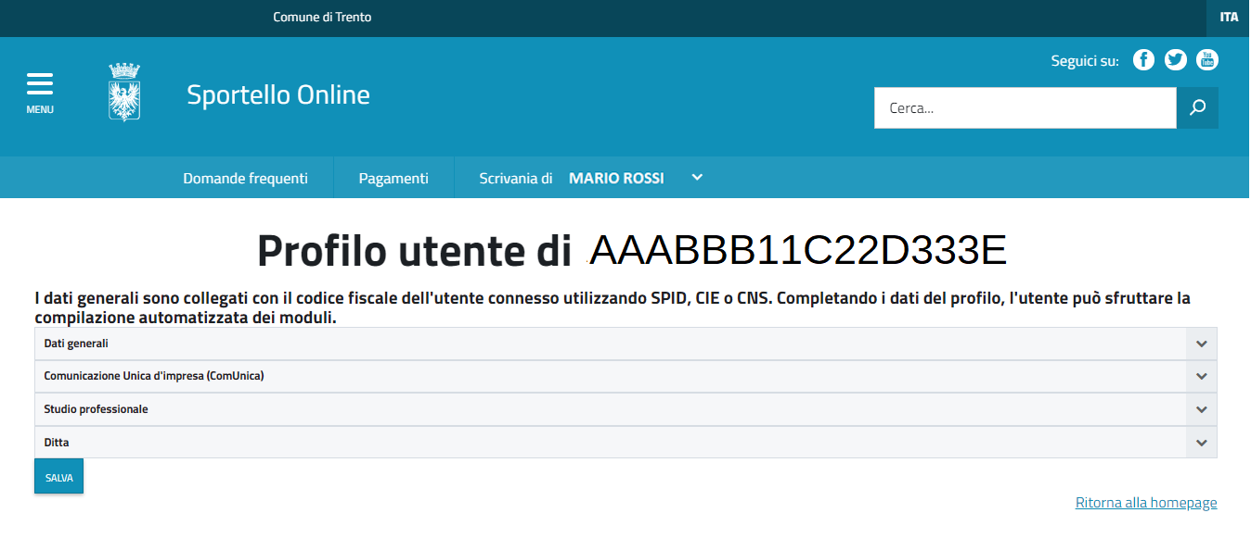

#### 2.2.3.2 Compilazioni aperte

In questa pagina puoi visualizzare l’elenco delle istanze da te aperte ma non ancora completate e inviate

### 

#### 2.2.3.3 Compilazioni inviate

In questa pagina puoi vedere l’elenco delle istanze inviate. Selezionando le singole pratiche puoi inoltre visualizzare il relativo numero di protocollo e la data di protocollazione

### 

### 2.3 Uscire dallo Sportello Online

Clicca su  in fondo alla pagina a sinistra per uscire dallo Sportello

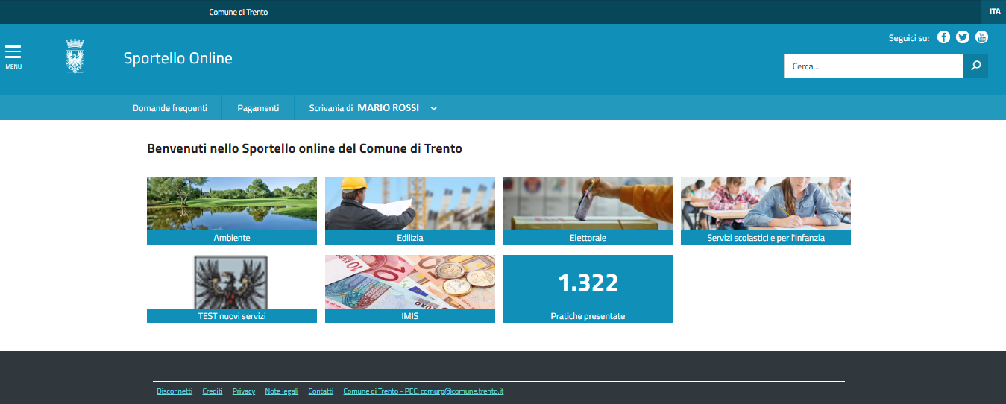

Se l’operazione sarà andata a buon fine comparirà la seguente schermata

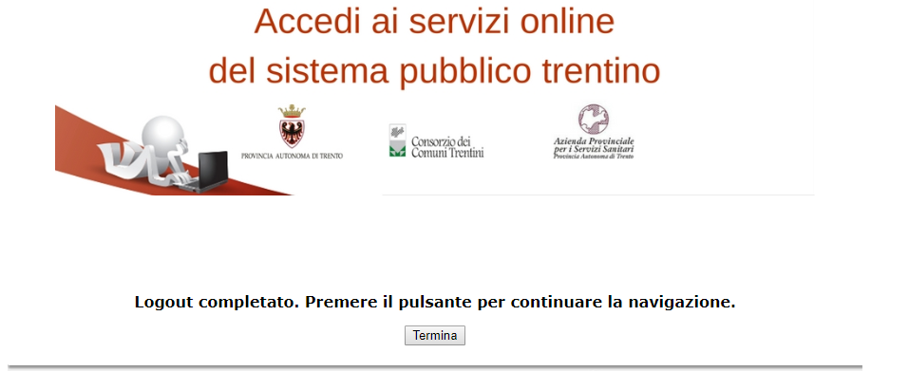

# 3. Pratiche Edilizie (Sezione Edilizia)

Questa sezione dello Sportello è dedicata ai servizi e ai moduli disponibili in materia di edilizia.

Selezionando questa tematica comparirà l’elenco dei diversi servizi per il cittadino in materia.

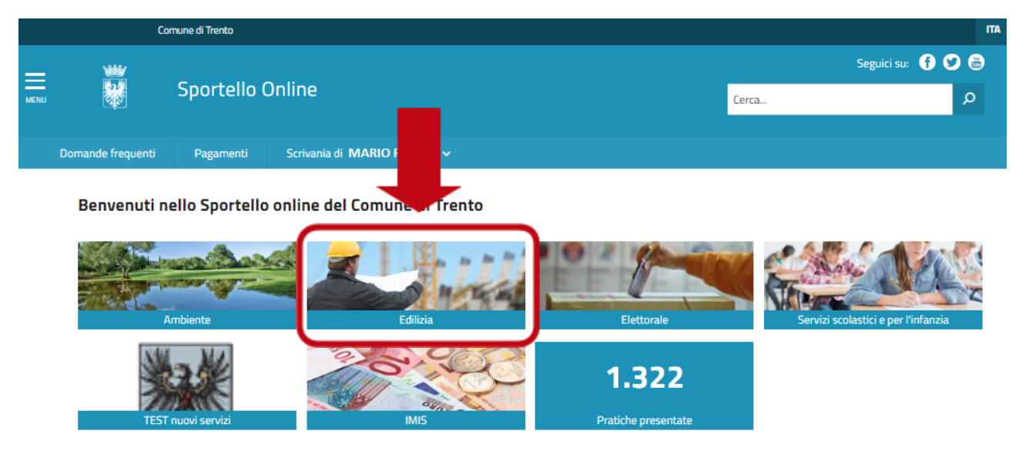

Selezionando il servizio di interesse si apre la pagina con tutte le relative informazioni.

Nello specifico nell’area tematica edilizia troverai i seguenti servizi:

* ***Accesso e consultazione di atti e documenti in materia edilizia***
* ***Comunicazione di inizio lavori***
* ***Richiesta autorizzazione o parere obbligatorio in materia di tutela del paesaggio***
* ***Richiesta elenco titoli edilizi***
* ***Segnalazione certificata di inizio attività (Scia)***

# 4. Segnalazione certificata di inizio attività (Scia)

Per presentare la **segnalazione certificata di inizio attività (Scia)** seleziona la relativa voce, come indicato in figura.



Si apre quindi una scheda informativa con tutte le informazioni sulla procedura.



In fondo alla schermata, al paragrafo **Servizi** troverai il collegamento al servizio richiesto.

**

Selezionando questo servizio si aprirà una pagina dalla quale potrai accedere alla versione online del modulo da compilare. A tale pagina si può accedere direttamente anche dal Catalogo dei servizi del Comune, cliccando sulla voce "Canale digitale".

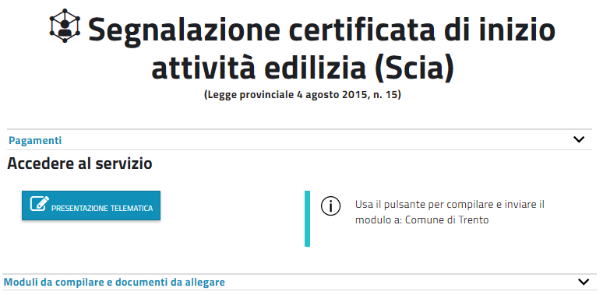

Scorri la pagina e premi il pulsante  per aprire il modulo online e iniziare la compilazione.

**Nota bene:** il pulsante si attiva solo previo accesso allo sportello con le credenziali SPID o della CPS attivata (Se non sai come fare, consulta la sezione ***1.3 Accedere allo Sportello Online***)*.*

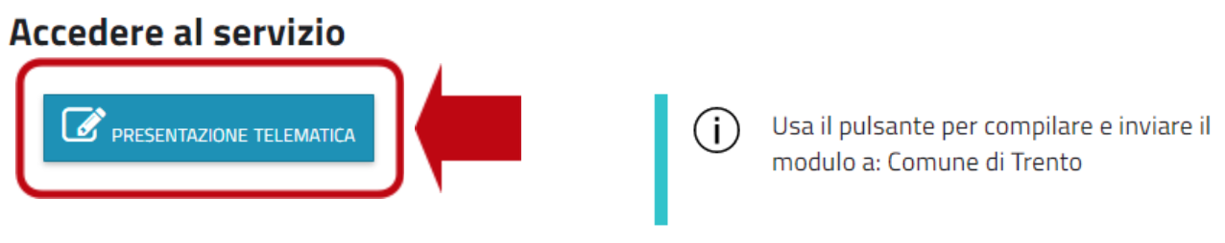

Sotto il pulsante si trova la voce: *“Moduli da compilare e documenti da allegare”*. 

Cliccando su di essa potrai visualizzare l’elenco di tutti i moduli (principale e secondari) e gli eventuali allegati che potrebbero essere richiesti nella procedura. Potrai scaricarne un fac-simile in formato PDF cliccando l’icona , come mostrato in figura. Cliccando invece sull'icona  si potranno visualizzare informazioni aggiuntive relative al modulo (o all'allegato), come mostrato in figura.

### 

**Nota bene:** Il fac-simile PDF del modulo NON E’ utilizzabile per la presentazione dell’istanza, in quanto non è ammesso il canale di presentazione cartaceo.

## 

## 4.1 Compilazione del modulo online

Ti mostriamo ora come compilare il modulo.



### 4.1.1 Sei il progettista/tecnico incaricato ma non anche il titolare dell’immobile

Per prima cosa dovrai compilare manualmente le informazioni anagrafiche del titolare.

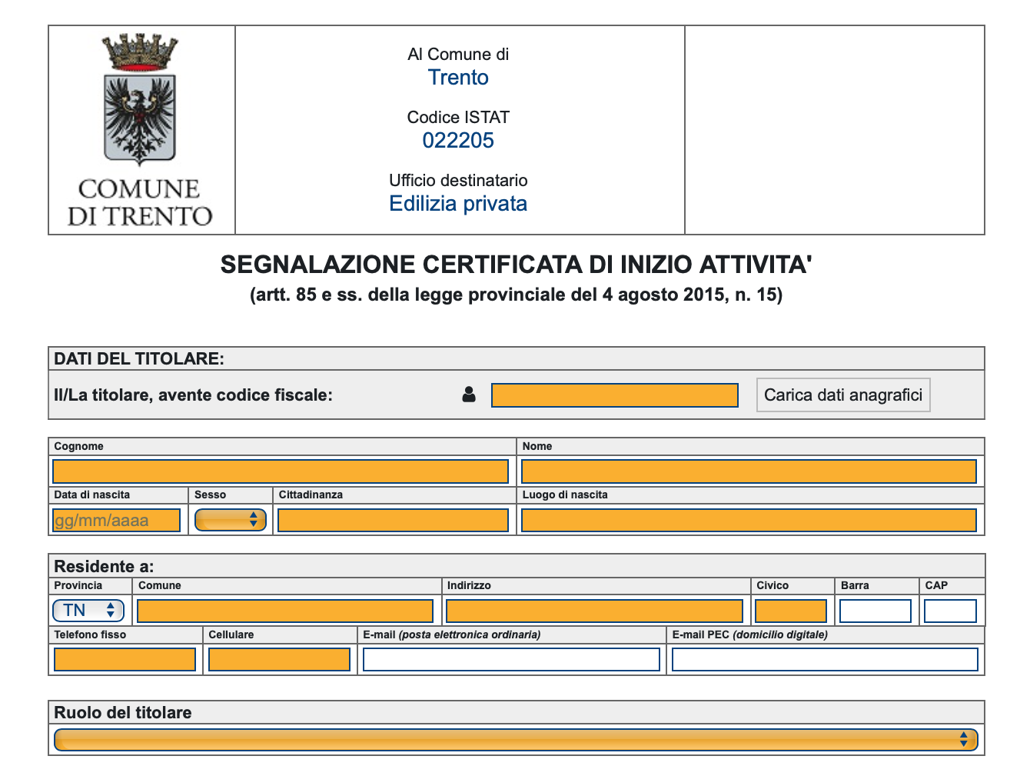

Dopodiché dovrai specificare se il titolare possiede oppure non possiede un dispositivo di firma digitale.

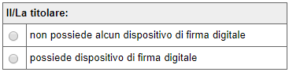

In base a questa scelta ti verrà richiesto, più avanti nella compilazione, di allegare oppure no copia dei diversi moduli da compilare firmati dal titolare.

Proseguendo la compilazione dovrai quindi inserire i tuoi dati nella tabella mostrata in figura.

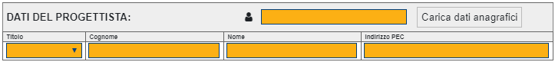

Puoi utilizzare le modalità di caricamento automatico dei dati: clicca l’icona  per caricare il tuo codice fiscale e i dati anagrafici memorizzati sul tuo dispositivo di autenticazione (SPID o CPS/CNS).

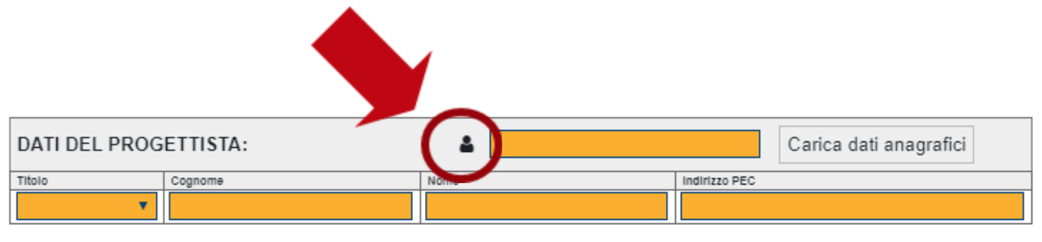

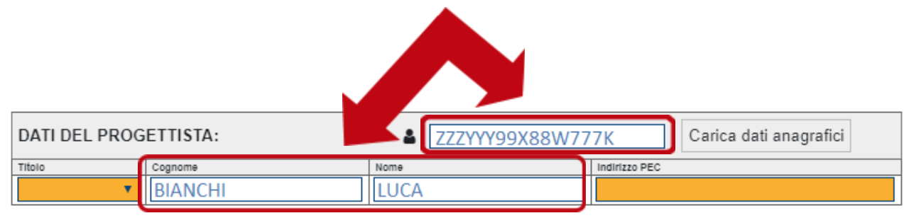

Dovrai invece inserire manualmente i dati non caricati automaticamente.

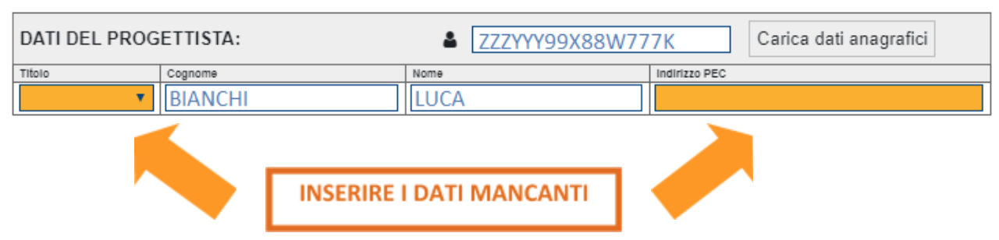

**Nota bene:** la tua anagrafica completa verrà richiesta successivamente, in un modulo secondario specifico.

### 4.1.2 Sei al contempo sia progettista che titolare dell’immobile

Puoi usufruire del recupero automatico di tutti i tuoi dati anagrafici. Clicca l’icona nera a forma di omino  per compilare automaticamente il tuo codice fiscale e i dati anagrafici memorizzati sul tuo dispositivo di autenticazione (SPID o CPS/CNS).

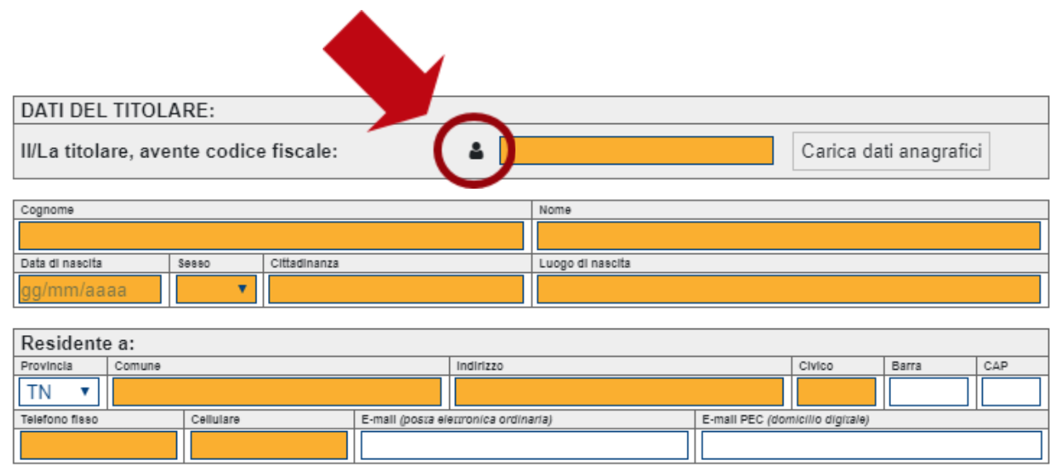

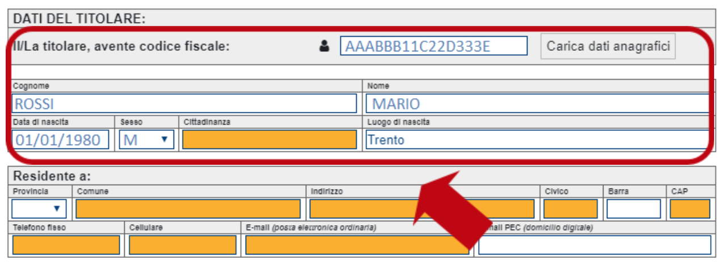

Quindi premi il pulsante per permettere al sistema di caricare in automatico i tuoi dati di residenza ed eventuali dati anagrafici ulteriori.



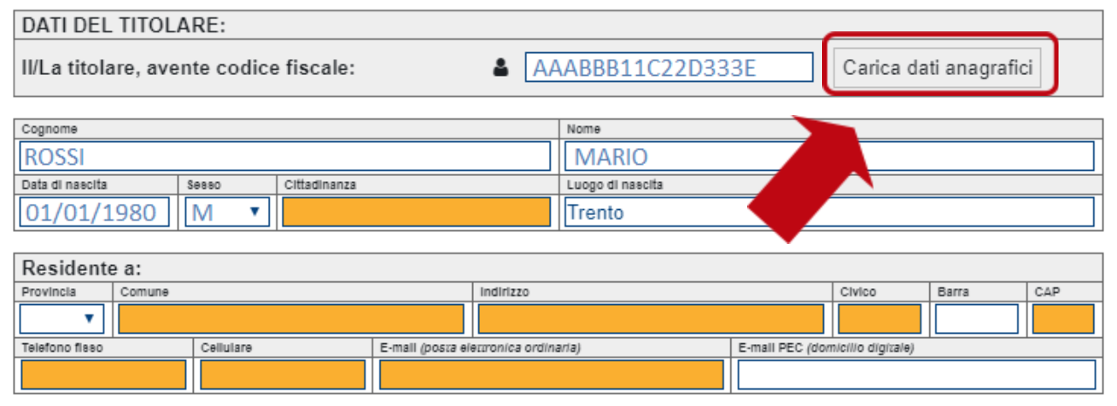

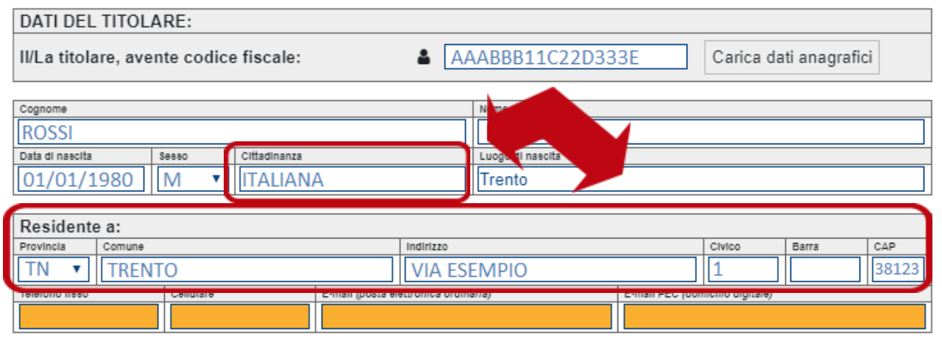

Il blocco contenente i dati anagrafici, inizialmente vuoto, verrà compilato con i dati recuperati in automatico. Dovrai inserire manualmente solo i dati nei campi eventualmente ancora incompleti (ad esempio il numero di telefono cellulare, ecc.).

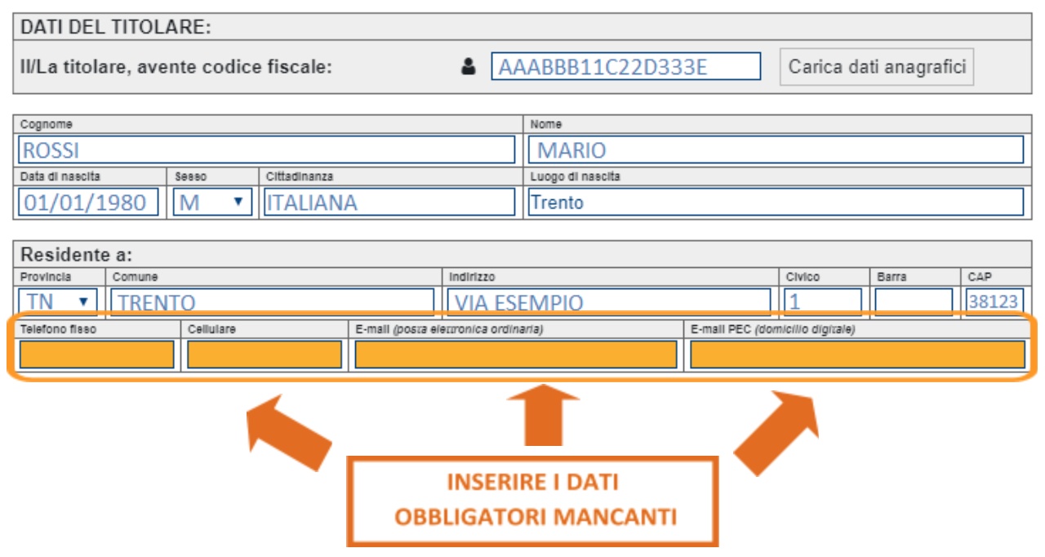

Una caratteristica importante del modulo online è che, in base alle risposte date, alcuni campi vengono automaticamente abilitati o disabilitati. Questa funzionalità ti eviterà di inserire informazioni superflue o non richieste per la compilazione in corso, come mostrato di seguito.

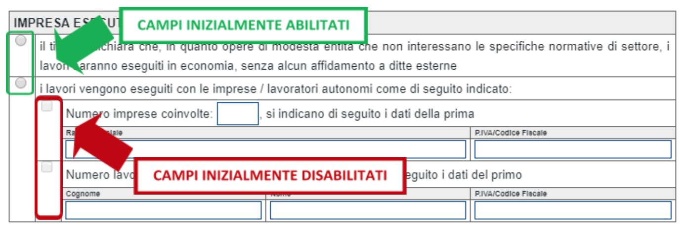

Nel momento in cui viene data una determinata risposta, alcuni dei campi inizialmente disabilitati vengono abilitati e possono, qualora necessario, essere selezionati e compilati.

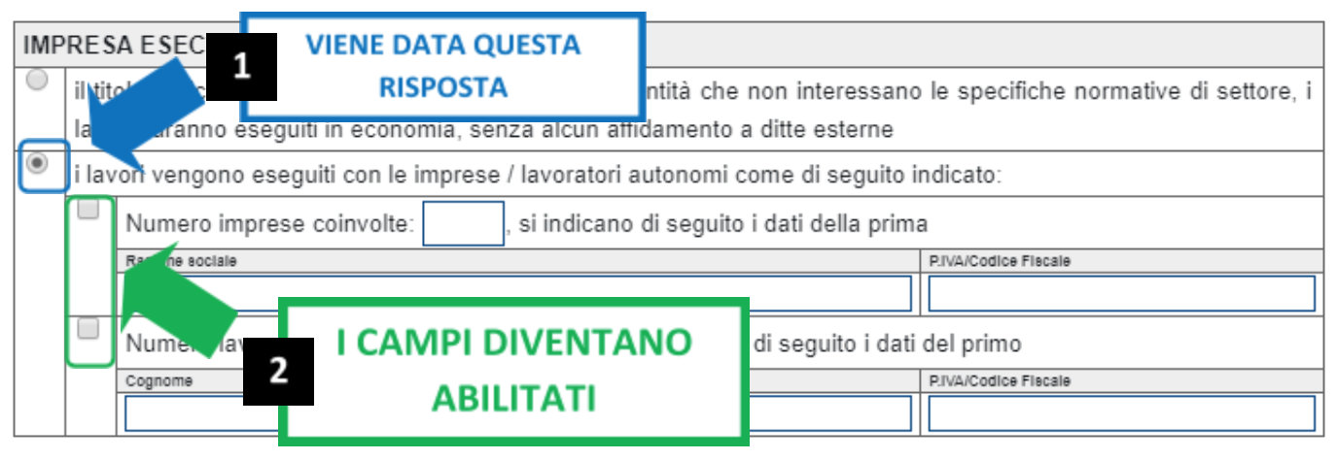

Nell’ultima parte del modulo troverai la tabella che riporta l’elenco degli allegati richiesti.

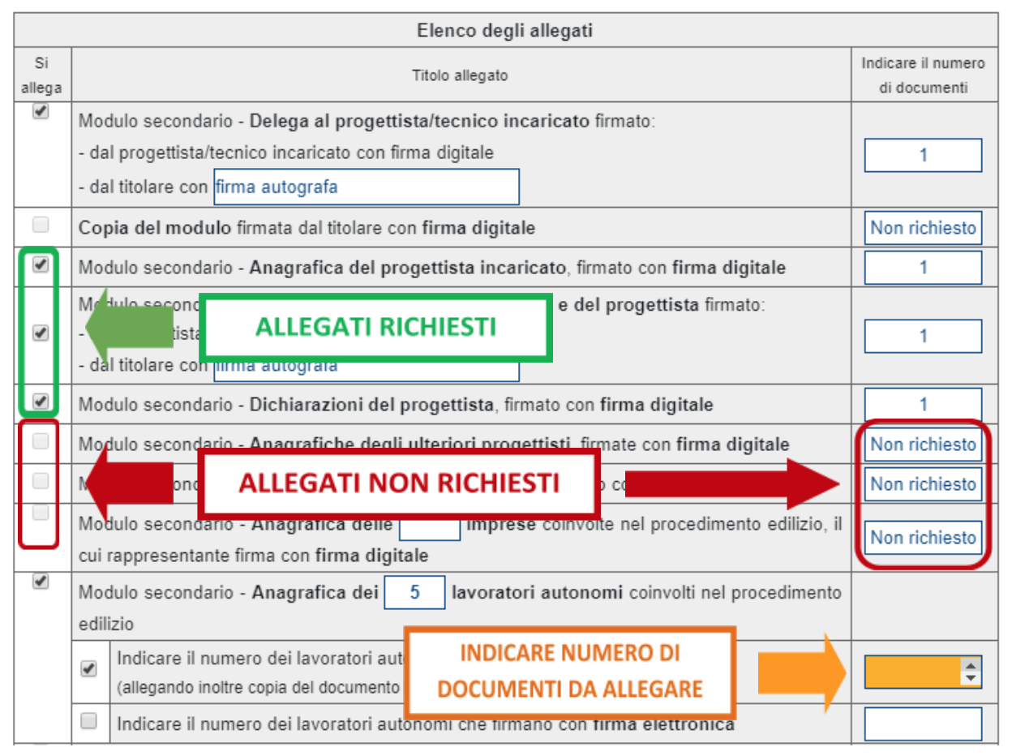

Come puoi vedere nell’immagine precedente, in base alle indicazioni fornite durante la compilazione ci saranno:

* moduli secondari e/o allegati obbligatori la cui voce è automaticamente selezionata
* moduli secondari e/o allegati facoltativi
* moduli secondari e/o allegati non richiesti la cui voce è disabilitata e quindi non selezionabile

Per alcuni allegati dovrai indicare anche il numero di documenti che verranno caricati.

Inoltre e in particolare secondo quanto indicato relativamente al possesso di un dispositivo di firma digitale da parte del titolare, cambierà la modalità di presentazione del modulo di delega (sempre obbligatorio) ed altri moduli secondari specifici, come mostrato nella sezione ***4.3 Moduli secondari***.

Al termine del modulo dovrai dichiarare di aver preso visione dell’informativa. Puoi visualizzare l’informativa completa cliccando sul link indicato in figura.

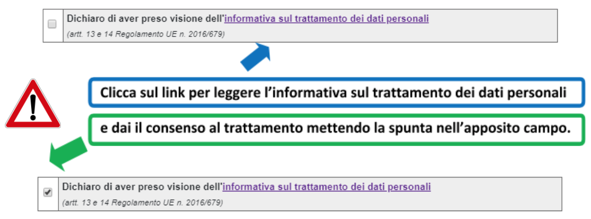

Giunti al termine della compilazione, dovrai premere il pulsante  per salvare il modulo e accedere all’interfaccia di completamento dell’istanza (vedi paragrafo seguente: ***4.2 Interfaccia di completamento dell’istanza***).

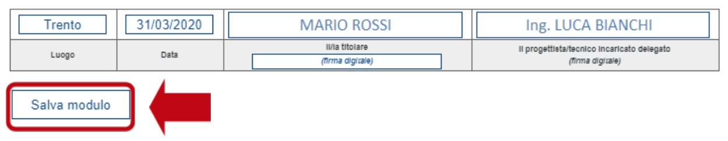

**Nel caso in cui alcuni dati risultassero ancora mancanti**, premendo  comparirà un messaggio che ti avvertirà che il modulo non è completo.

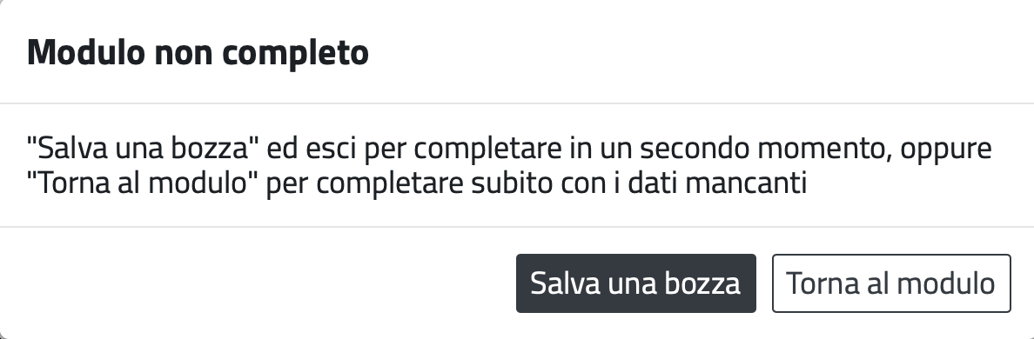

Qui troverai due pulsanti, che ti consentiranno di:

* ***SALVARE UNA BOZZA:***  per completare il modulo in un secondo momento (ad esempio nel caso in cui sia necessario reperire la documentazione necessaria);
* ***TORNARE AL MODULO:***  per ritornare alla compilazione e completare il modulo al momento.

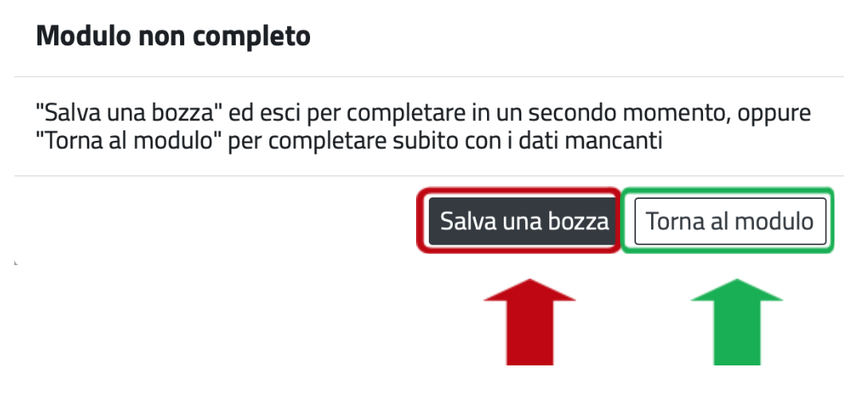

Se decidi di salvare una bozza per proseguire in seguito la compilazione, premendo il pulsante  verrai rimandato all’interfaccia di completamento dell’istanza (vedi paragrafo seguente: ***4.2 Interfaccia di completamento dell’istanza***):

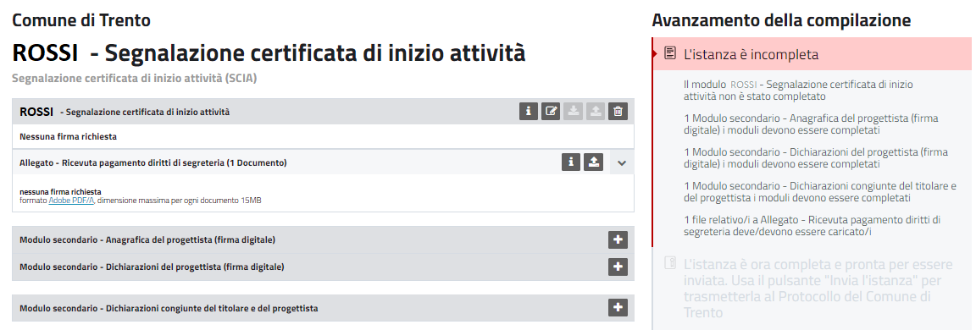

nella quale troverai i seguenti elementi:

1. Sezione **Avanzamento della compilazione**: sulla parte destra dell’interfaccia, riporta un elenco di tutti gli elementi che mancano per poter inviare l’istanza

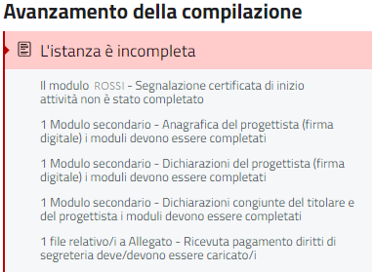

1. Barra per la riapertura o la cancellazione della bozza

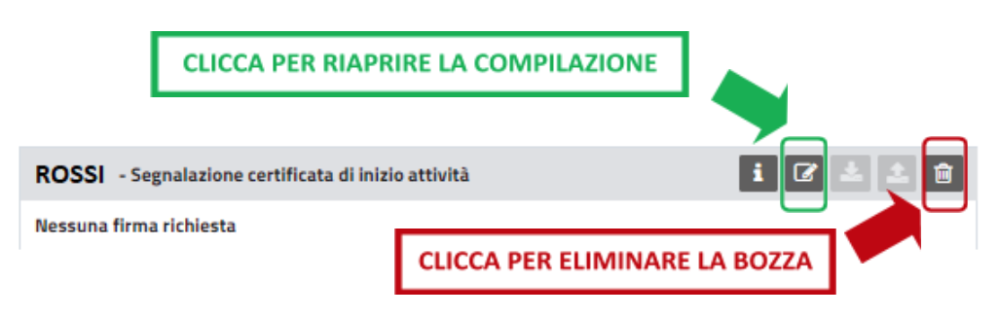

Se invece scegli di proseguire la compilazione, premendo  tornerai al modulo e, cliccando l’icona  potrai visualizzare l’elenco dei campi ancora da completare in una apposita tendina che si aprirà sulla destra della schermata.

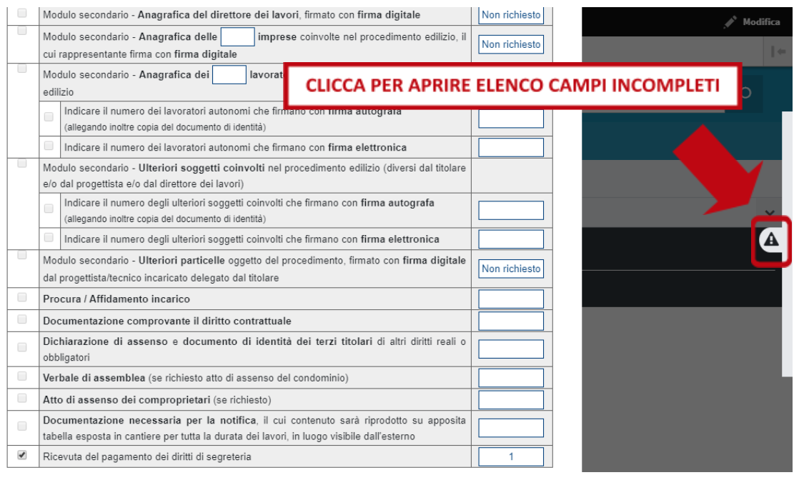

### 

## 

## 4.2 Interfaccia di completamento dell’istanza

Una volta completato il modulo principale in ogni sua parte, premendo il pulsante  accederai all’interfaccia di completamento dell’istanza.



nella quale trovi:

1. A destra la sezione **Avanzamento della compilazione**, cioè l’elenco di quel che deve essere completato per poter inviare l’istanza (tutti gli elementi da completare e i documenti da allegare e/o da firmare).



1. A sinistra la sezione che riporta **tutti gli elementi (moduli e allegati) che compongono la pratica** e che devono essere compilati, caricati e/o firmati per completarla

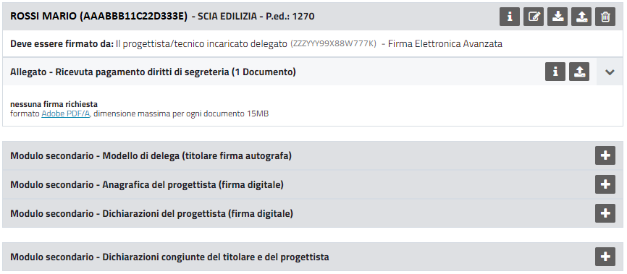

**Nota bene:** ogni volta che completerai un modulo secondario o caricherai un allegato all’istanza ritornerai sempre su questa interfaccia.

Solo quando avrai completato tutti i moduli necessari e allegato tutta la documentazione richiesta nella sezione *Avanzamento della compilazione* l’istanza risulterà completa e potrai inviarla mediante un apposito pulsante .

Sopra il pulsante vedrai indicata inoltre la struttura del Comune che riceverà l’istanza (in questo caso: Innovazione e servizi digitali).

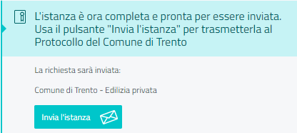

## 4.3 Moduli secondari

La Scia prevede la necessità di allegare al modulo principale diversi moduli secondari, l’interfaccia di completamento dell’istanza (vedi paragrafo ***4.2 Interfaccia di completamento dell’istanza***) presenterà pertanto la seguente schermata:

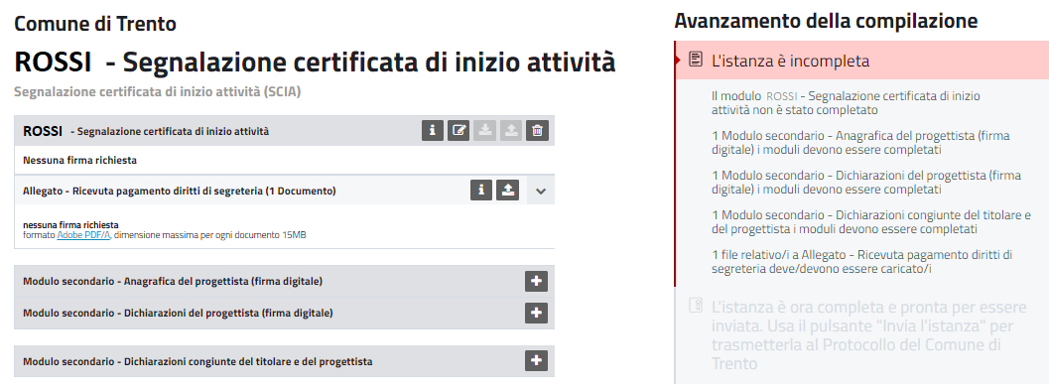

trovi i seguenti elementi:

1. ti verrà indicata la necessità di compilare i vari moduli secondari, nella sezione **Avanzamento delle compilazione**

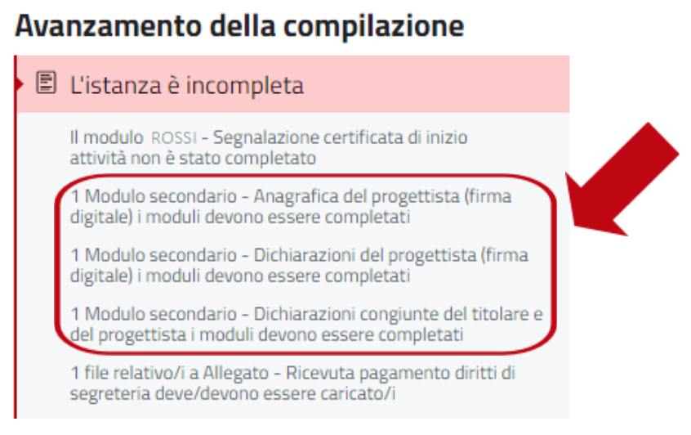

1. Potrai aprire ciascun modulo secondario da compilare premendo il pulsante 

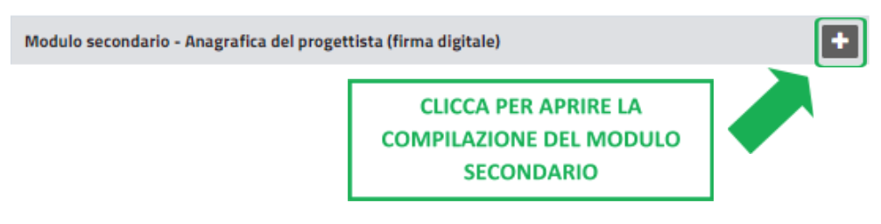

La compilazione di ciascun modulo secondario segue le stesse modalità descritte in precedenza per il modulo principale (vedi paragrafo ***4.1 Compilazione del modulo online***) e prevede le medesime opzioni di salvataggio di una bozza o rientro in compilazione.

Di seguito si riporta l’elenco di azioni che, in quanto progettista/tecnico incaricato, dovrai eseguire per il corretto caricamento di tutti i moduli secondari richiesti.

I moduli secondari allegati alla Scia, ad eccezione del modulo di delega al progettista/tecnico incaricato cui è dedicato un paragrafo ad hoc, possono essere suddivisi in tre tipologie in base al soggetto intestatario, in particolare:

* Moduli secondari intestati o cointestati al titolare
* Moduli secondari intestati al progettista/tecnico incaricato
* Moduli secondari intestati a un soggetto terzo

Prima di entrare nello specifico alcuni consigli utili:





**ATTENZIONE:** ogni volta che dovrai caricare un modulo secondario firmato con firma digitale, il sistema verificherà che il codice fiscale del firmatario sia lo stesso indicato nel modulo e riportato nei dettagli del modulo, come mostrato a titolo esemplificativo nell’immagine seguente.

In caso non vi sia coerenza tra i due codici fiscali verrà mostrato un messaggio di errore e il documento non verrà caricato.

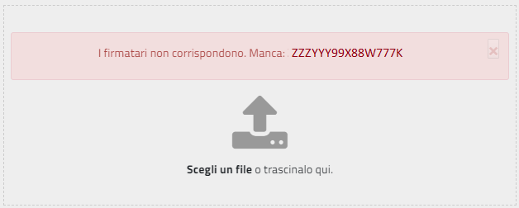

### 4.3.1 Modulo di delega

Il modulo di delega è sempre **obbligatorio** salvo il caso in cui il progettista/tecnico incaricato e il titolare dell’immobile oggetto del procedimento siano la medesima persona.

Possono verificarsi due scenari:

1. **Il titolare (delegante) non possiede un dispositivo di firma digitale**

* Compila, in qualità di progettista/tecnico incaricato delegato, il modulo di delega in ogni sua parte e scaricalo utilizzando il pulsante 

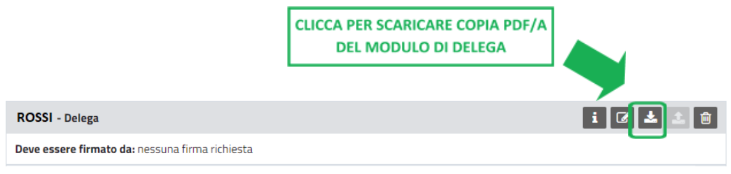

* Invia il modulo così scaricato al titolare delegante
* Il titolare delegante deve firmare il documento con firma autografa e fartelo riavere.
* Firma a tua volta il documento con firma autografa (per accettazione della delega)
* Firma con firma digitale il documento
* Carica il modulo firmato sullo Sportello Online utilizzando il pulsante  che trovi di fianco alla voce specifica indicata nella figura seguente

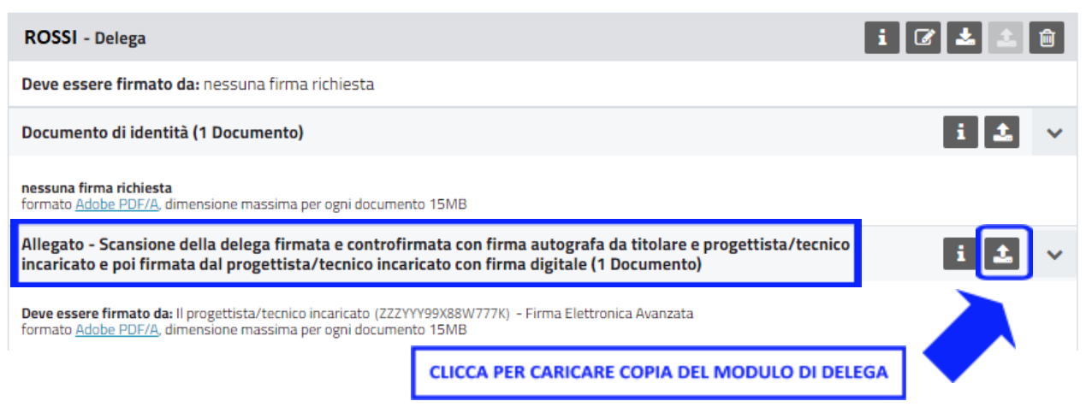

* + Per informazioni sulla procedura per caricare gli allegati vai alla sezione ***4.4 Allegati***.

1. **Il titolare (delegante) possiede un dispositivo di firma digitale**

* Compila, in qualità di progettista/tecnico incaricato delegato, il modulo di delega in ogni sua parte e scaricalo utilizzando il pulsante 

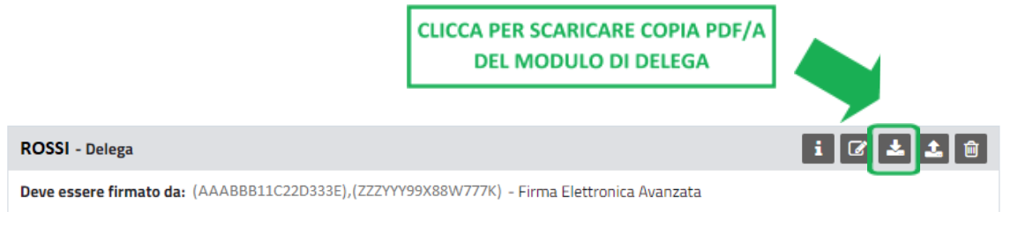

* Invia il modulo così scaricato al titolare delegante
* Il titolare delegante deve firmare il documento con firma digitale e fartelo riavere
* Firma a tua volta il documento con firma digitale (per accettazione della delega).
* Carica il modulo firmato sullo Sportello Online utilizzando il pulsante 

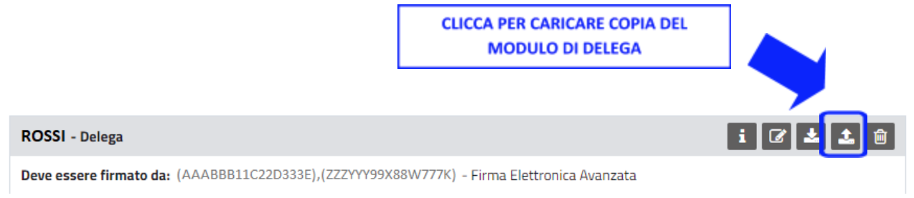

* + Per informazioni sulla procedura per caricare gli allegati vai alla sezione ***4.4 Allegati***.

**Caso particolare:** nel caso in cui il progettista e il titolare dell’immobile oggetto del procedimento siano la stessa persona non è richiesta la compilazione del modulo di delega.

### 4.3.2 Moduli secondari intestati o cointestati al *Titolare*

Rientrano in questa tipologia i seguenti moduli secondari

* *Dichiarazioni congiunte del titolare e del progettista*
* *Ulteriori particelle oggetto del procedimento*
* *Richiesta di esenzione dal pagamento del contributo di costruzione*
* *Impegno alla corresponsione del contributo di costruzione in modalità rateale*

Compila, in qualità di progettista/tecnico incaricato delegato, ciascun modulo di questo tipo in ogni sua parte. Possono verificarsi due scenari:

1. **Il titolare non possiede un dispositivo di firma digitale**

* Scarica il modulo compilato utilizzando il pulsante 

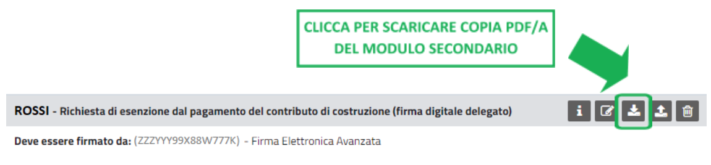

* Firma, in quanto progettista delegato, il documento con firma digitale
* Carica il modulo firmato sullo Sportello Online utilizzando il pulsante 

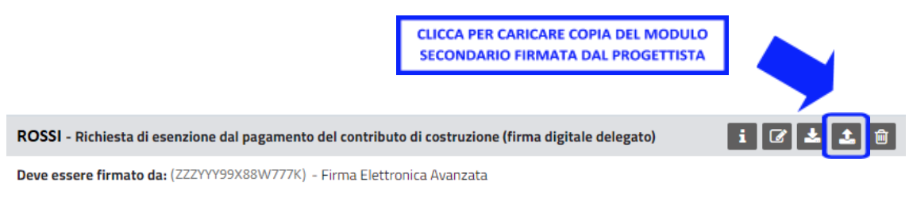

* + Per informazioni sulla procedura per caricare gli allegati vai alla sezione ***4.4 Allegati***.

**Nota bene:** scarica una ulteriore copia del modulo secondario compilato da conservare firmata presso il tuo studio. Apponi quindi la spunta alla relativa dichiarazione.

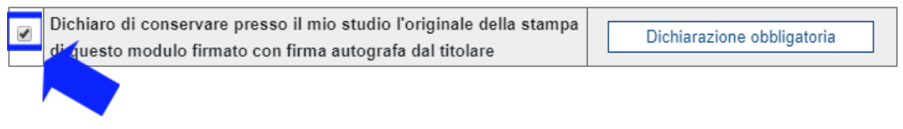

1. **Il titolare possiede un dispositivo di firma digitale**

* Scarica il modulo compilato utilizzando il pulsante 

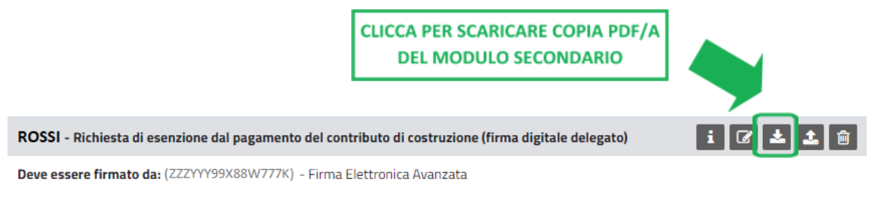

* Firma, in quanto progettista delegato, il documento con firma digitale
* Carica il modulo firmato sullo Sportello Online utilizzando il pulsante 

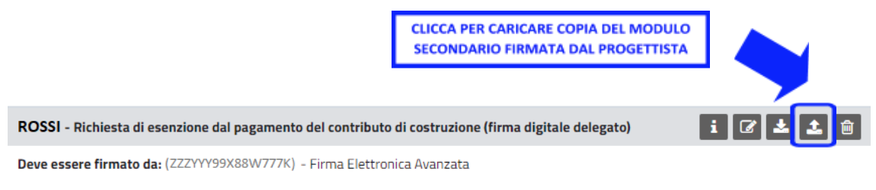

* + Per informazioni sulla procedura per caricare gli allegati vai alla sezione ***4.4 Allegati***.
* Scarica una ulteriore copia del modulo secondario compilato utilizzando il pulsante 
* Firma, in quanto progettista delegato, il documento con firma digitale
* Carica il modulo firmato sullo Sportello Online utilizzando il pulsante 
* Invia il modulo così scaricato al titolare
* Il titolare deve firmare il documento con firma digitale e fartelo riavere
* Carica il modulo firmato dal titolare sullo Sportello Online utilizzando il pulsante  che trovi di fianco alla voce specifica indicata nella figura seguente

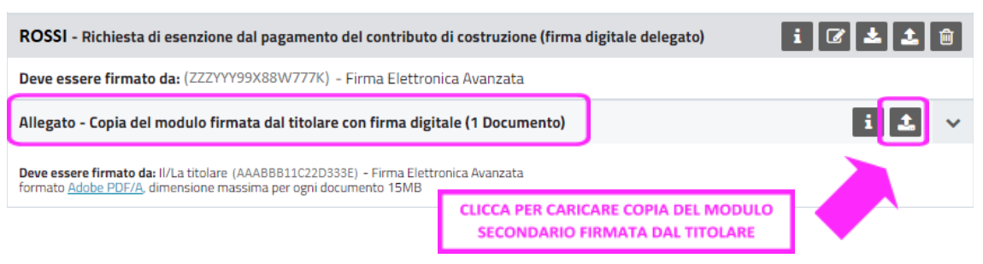

* + Per informazioni sulla procedura per caricare gli allegati vai alla sezione ***4.4 Allegati***.

### 4.3.3 Moduli secondari intestati al *Progettista/tecnico incaricato*

Rientrano in questa tipologia i seguenti moduli secondari

* *Anagrafica del progettista / Anagrafica del progettista e direttore lavori*
* *Dichiarazioni del progettista*
* *Elenco documentazione necessaria per il procedimento edilizio*
* *Schema di calcolo del contributo di costruzione*
* *Schema di calcolo del contributo sostitutivo dello standard degli spazi di parcheggio*
  + Compila, in qualità di progettista/tecnico incaricato delegato, ciascun modulo di questo tipo in ogni sua parte, quindi scaricalo utilizzando il pulsante 

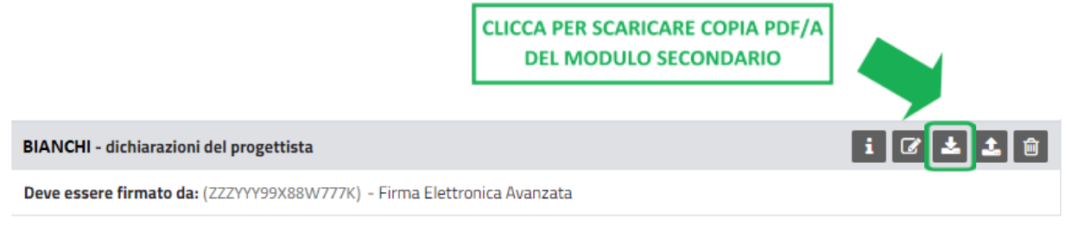

* Firma il documento con firma digitale
* Carica il modulo firmato sullo Sportello Online utilizzando il pulsante 

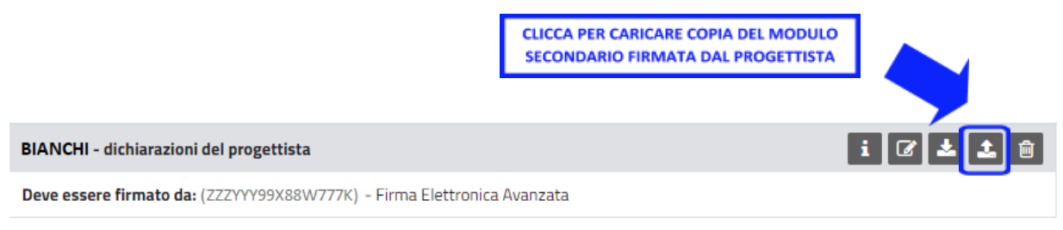

* + Per informazioni sulla procedura per caricare gli allegati vai alla sezione ***4.4 Allegati***.

### 4.3.4 Moduli secondari intestati a un *Soggetto terzo*

Rientrano in questa tipologia i seguenti moduli secondari

* *Anagrafica del direttore dei lavori*
* *Anagrafica ulteriore progettista*
* *Anagrafica del soggetto abilitato alla certificazione energetica*
* *Ulteriori intestatari*
* *Altro intestatario richiesta di esenzione dal pagamento del contributo di costruzione*
* *Anagrafica delle imprese*
* *Anagrafica dei lavoratori autonomi*
  + Compila, in qualità di progettista/tecnico incaricato delegato, ciascun modulo di questo tipo in ogni sua parte e scaricalo utilizzando il pulsante 

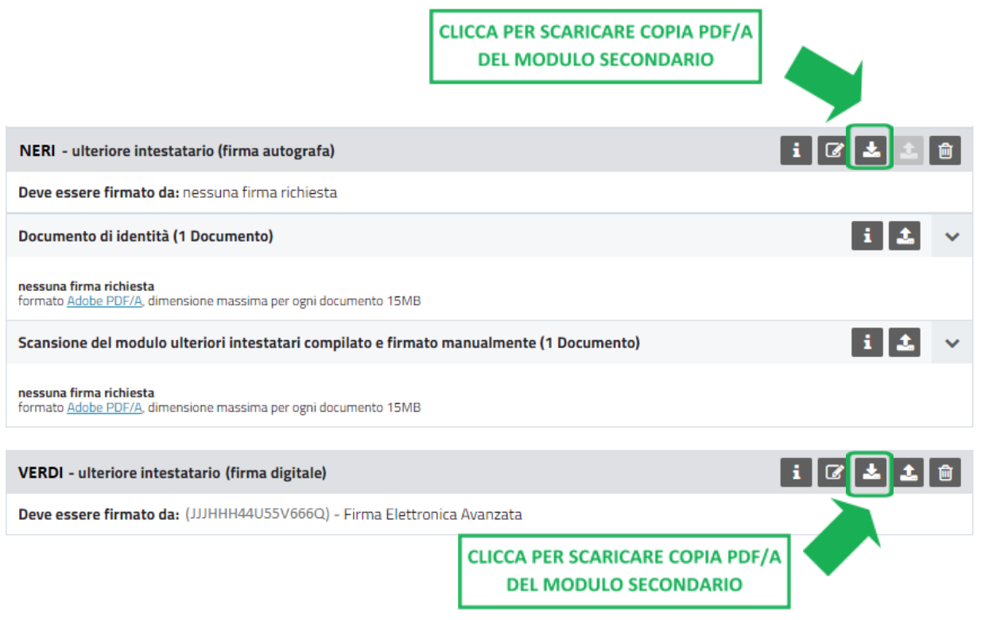

* Invia il modulo così scaricato al soggetto intestatario
* Il soggetto intestatario deve firmare il documento nella modalità indicata nel modulo (autografa o digitale) e fartelo riavere.
* Carica il documento utilizzando il pulsante 

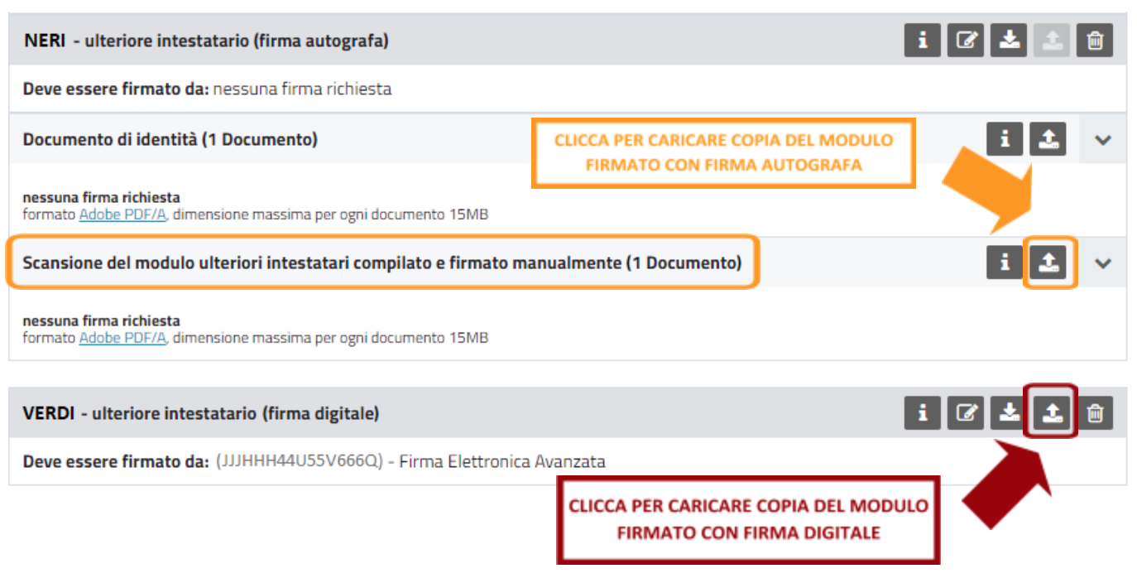

* + Per informazioni sulla procedura per caricare gli allegati vai alla sezione ***4.4 Allegati***.

## 4.4 Allegati

La Scia prevede la necessità di allegare al modulo principale diversi allegati.

Dopo aver salvato il modulo principale e/o i vari moduli secondari, nell’interfaccia di completamento dell’istanza (vedi paragrafo ***4.2 Interfaccia di completamento dell’istanza***)



trovi i seguenti elementi:

1. Indicazione della necessità di allegare uno o più documenti

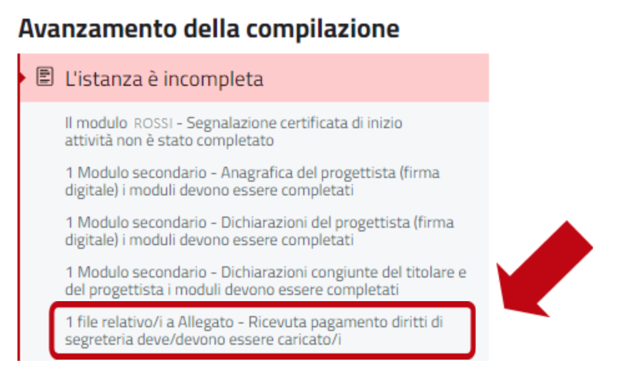

1. Blocco per il caricamento degli allegati, che possono essere di due tipologie principali

* Allegati non firmati oppure firmati con firma autografa
* Allegati firmati con firma digitale

Prima di entrare nello specifico alcune avvertenze di carattere generale:



**ATTENZIONE:** i documenti da allegare devono essere in formato PDF/A.

In caso richiedano firma digitale dovranno comunque essere convertiti in formato PDF/A prima di apporre la firma.

Per istruzioni dettagliate su come salvare/convertire un documento in formato PDF/A si rimanda alla sezione ***5.1 Come salvare un documento in PDF/A*** o al link seguente: <https://sportello.comune.trento.it/faq:s_italia:cosa.formato.pdf.a>

Per istruzioni dettagliate sul processo di firma digitale si rimanda alla sezione ***5.2 Come firmare con firma digitale***



**ATTENZIONE: I documenti devono avere una dimensione massima di 15 MB.**

Il sistema non permette il caricamento di documenti con dimensione maggiore.

### 4.4.1 Allegati non firmati oppure firmati con firma autografa

In questo caso il blocco per il caricamento degli allegati avrà il seguente aspetto

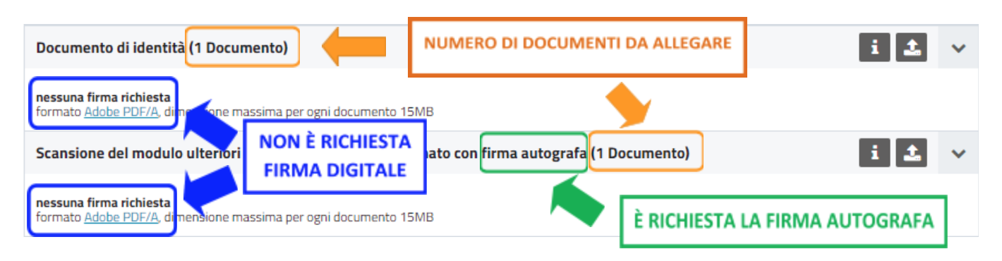

Premi il pulsante  per avviare il processo di caricamento dell’allegato

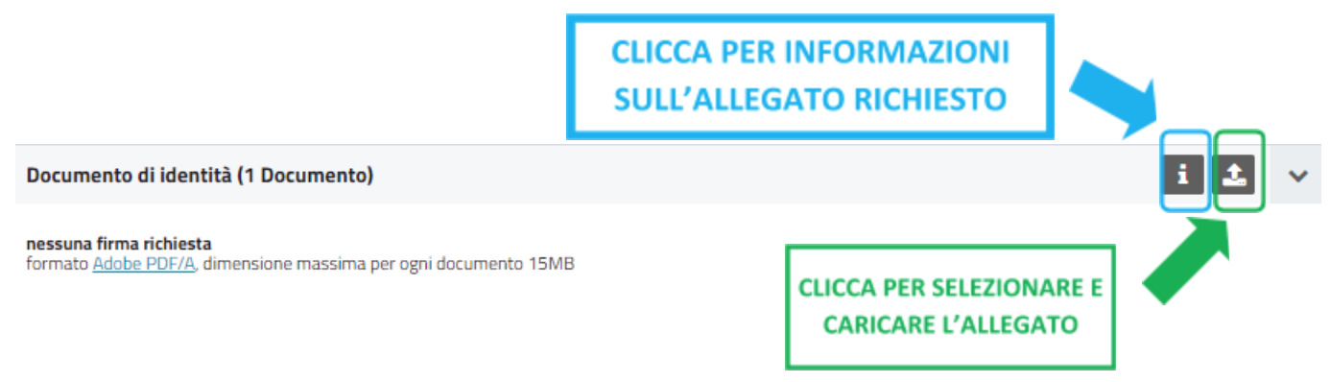

Vedrai apparire il seguente messaggio



Cliccando **“Scegli un file”** si aprirà la finestra per la ricerca e selezione dell’allegato tra i documenti presenti sul tuo pc.

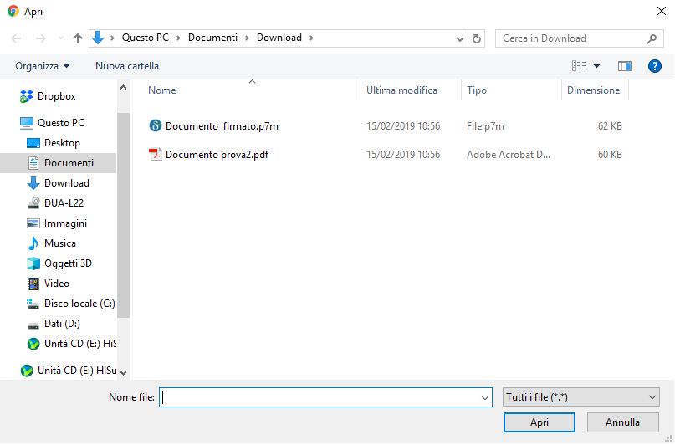







Seleziona il documento, quindi premi il pulsante 

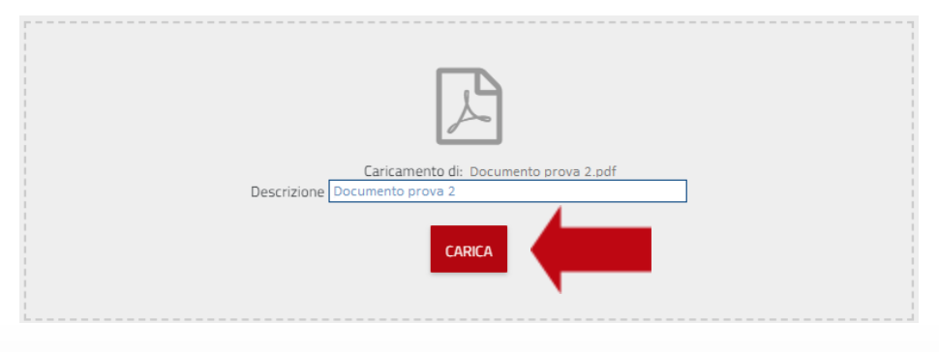

Se il documento è in **formato PDF/A** verrà caricato con successo, come mostrato nella seguente schermata.

In caso contrario verrà mostrato un messaggio di errore.

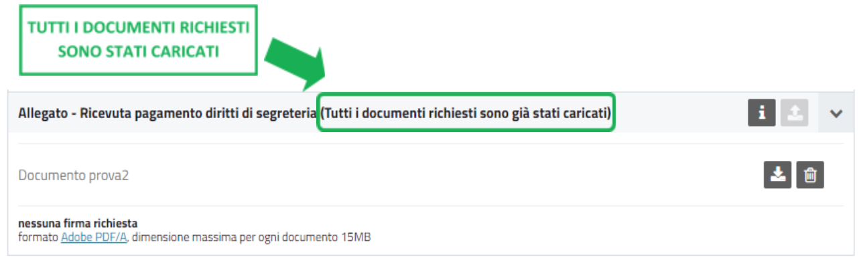

Dalla stessa schermata potrai:

* scaricare il documento appena caricato (per eventuale stampa o trasmissione ad altri soggetti)
* eliminare il documento (qualora volessi ad esempio caricare una versione aggiornata dello stesso).

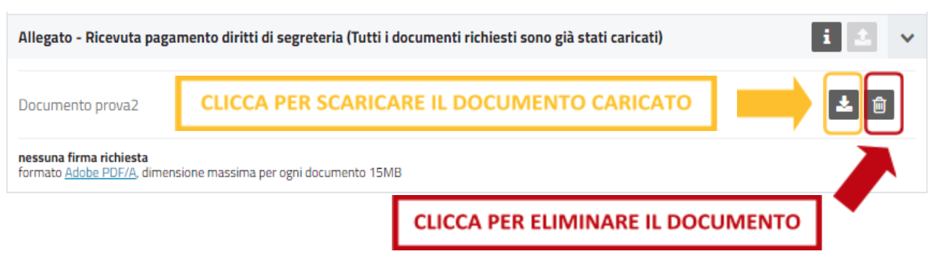

### 4.4.2 Allegati firmati con firma digitale

In questo caso il blocco per il caricamento degli allegati avrà il seguente aspetto

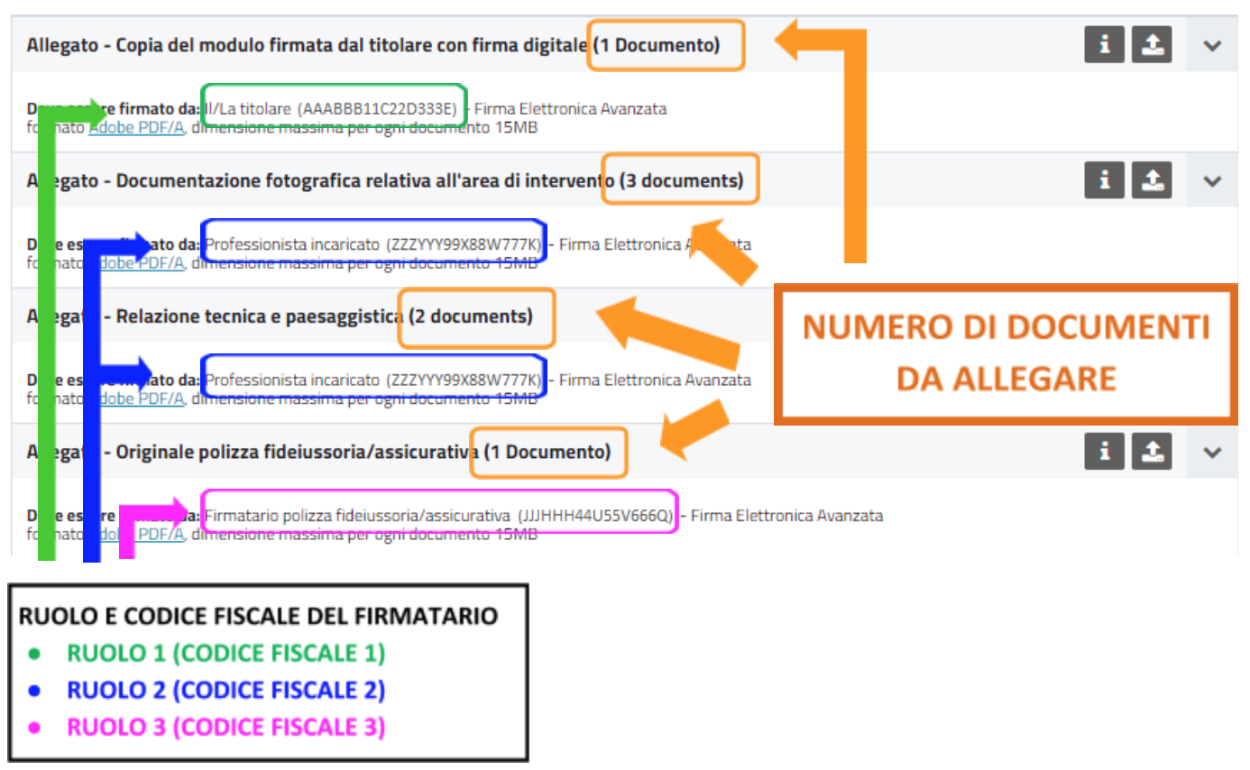

Premi il pulsante  per avviare il processo di caricamento dell’allegato

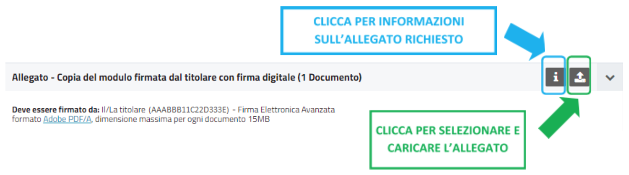

Vedrai apparire il seguente messaggio



Cliccando **“Scegli un file”** si aprirà la finestra per la ricerca e selezione dell’allegato tra i documenti presenti sul tuo pc.

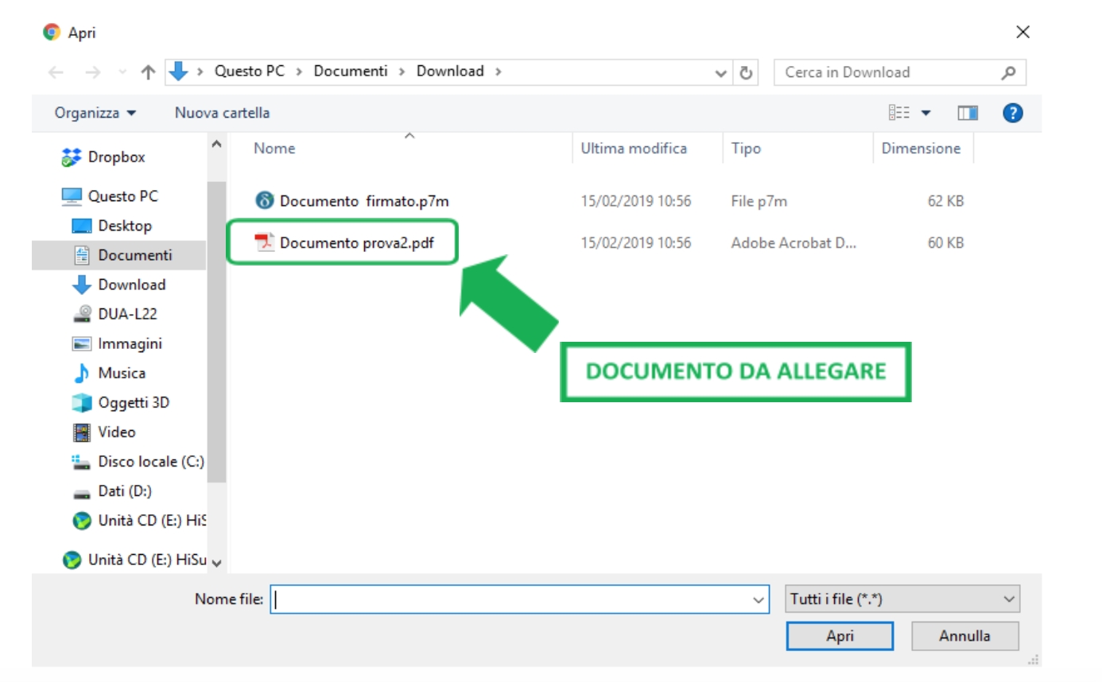

Seleziona il documento, quindi premi il pulsante 

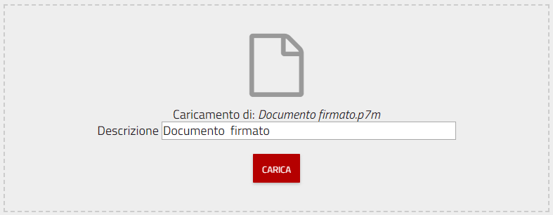



**ATTENZIONE:** ogni volta che dovrai caricare un allegato firmato con firma digitale, il sistema verificherà che il codice fiscale del firmatario sia lo stesso indicato nel modulo e riportato nei dettagli del modulo, come mostrato a titolo esemplificativo nell’immagine seguente.

In caso non vi sia coerenza tra i due codici fiscali verrà mostrato un messaggio di errore e il documento non verrà caricato.



Se il documento è stato firmato correttamente verrà caricato con successo, come mostrato nella seguente schermata. In caso contrario verrà mostrato un messaggio di errore.



Dalla stessa schermata potrai:

* scaricare il documento appena caricato (per eventuale stampa o trasmissione ad altri soggetti)
* eliminare il documento (qualora volessi ad esempio caricare una versione aggiornata dello stesso).

### 

## 

## 4.5 Invio e protocollazione dell’istanza

Se il modulo è stato completato nella sua totalità e sono stati caricati correttamente tutti gli allegati previsti, sulla destra dell’interfaccia di completamento dell’istanza (vedi paragrafo ***4.2 Interfaccia di completamento dell’istanza***) comparirà il seguente messaggio

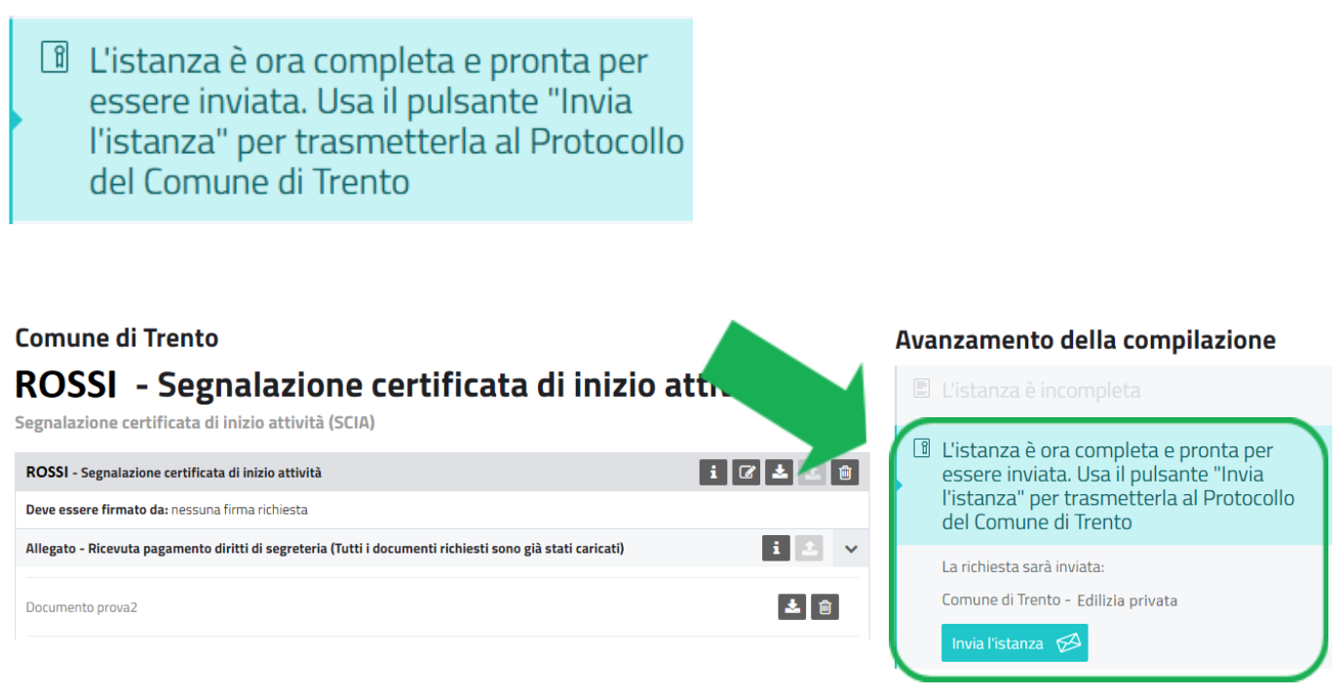

Per inviare l’istanza all’ufficio di competenza del Comune premi il pulsante 

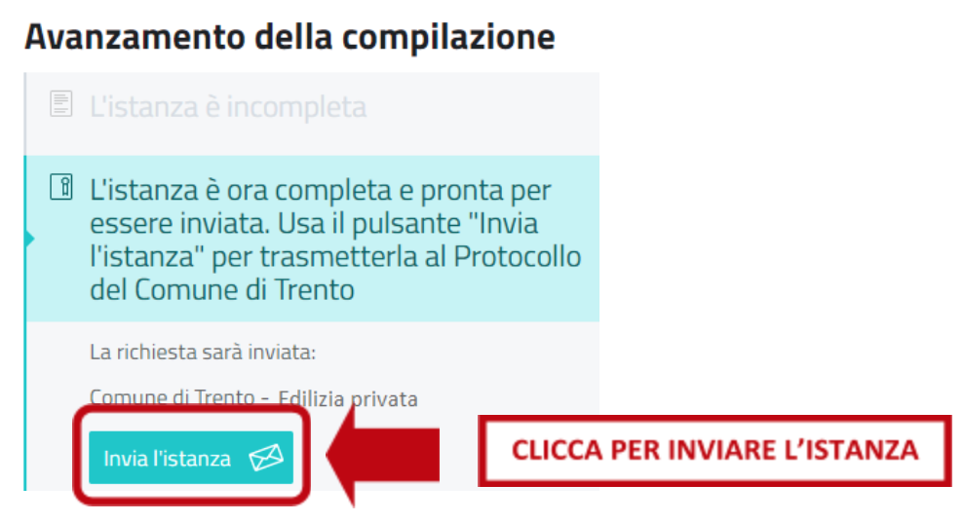

Premendo  l’interfaccia di completamento dell’istanza (vedi paragrafo ***4.2 Interfaccia di completamento dell’istanza***) assumerà quindi il seguente aspetto.

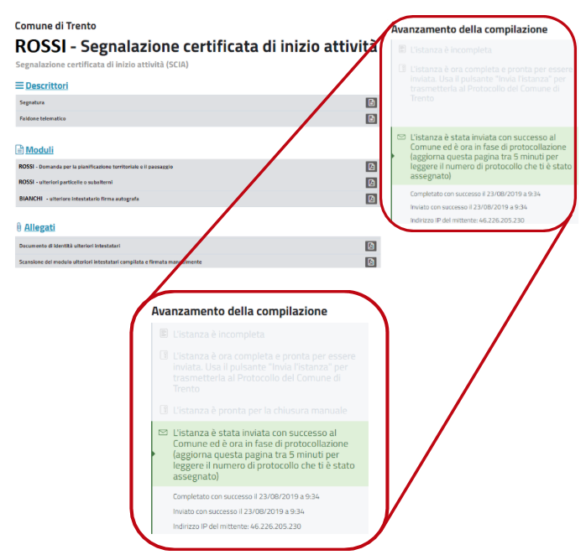Dopo circa 5 minuti l’istanza verrà automaticamente protocollata e potrai verificare l’avvenuta protocollazione e il numero di protocollo associato alla tua istanza aggiornando l’interfaccia di completamento dell’istanza (vedi paragrafo ***4.2 Interfaccia di completamento dell’istanza***) cliccando il pulsante  in alto a sinistra della schermata del tuo pc, o premendo il tasto **F5** sulla tastiera del computer.

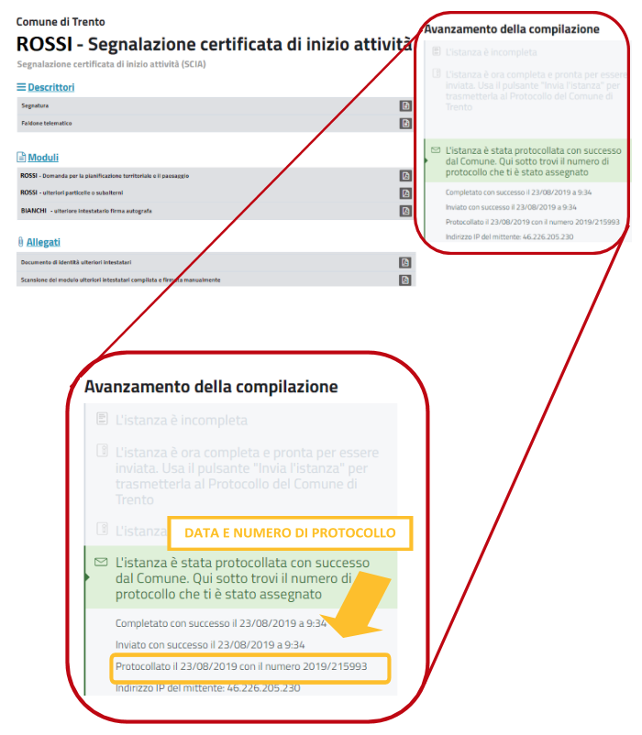



L’interfaccia di completamento dell’istanza (vedi paragrafo ***4.2 Interfaccia di completamento dell’istanza***) ti permetterà ora di visualizzare e, se necessario, scaricare alcuni file relativi all’istanza che hai inviato, come mostrato in figura.

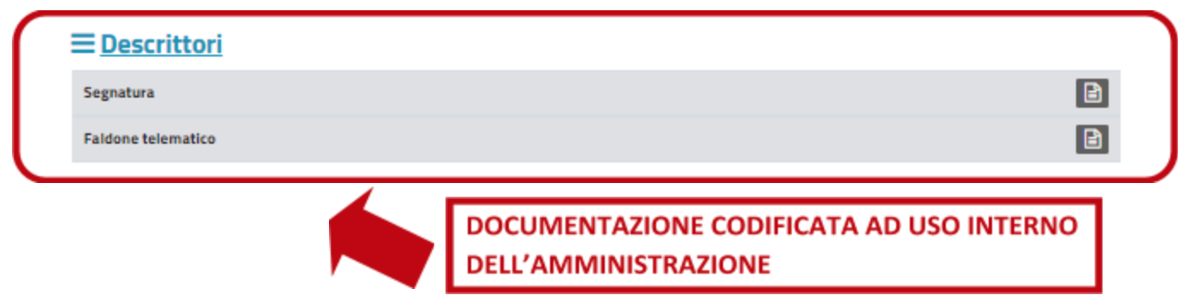

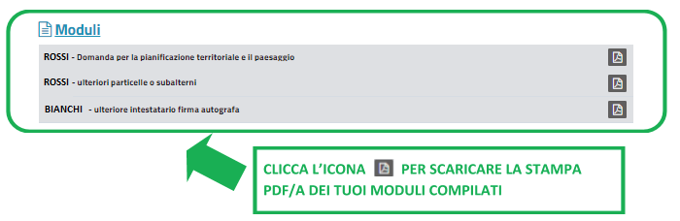

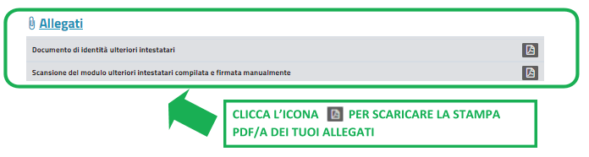

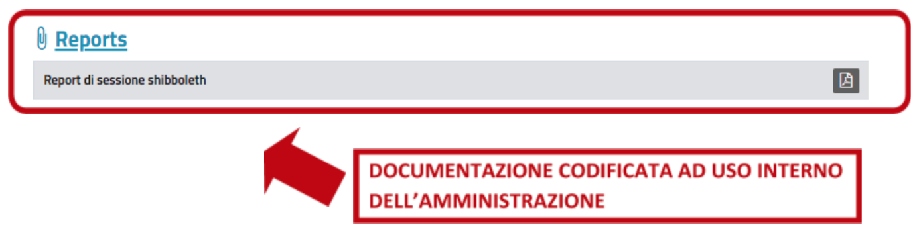

Termina qui il processo per una corretta compilazione e invio della segnalazione certificata di inizio attività.

# 5. Appendice A

## 5.1 Come convertire un documento in PDF/A

Oltre ai programmi di Adobe, MS Office (dalla versione 2007 in poi) e Open Office, è possibile trovare in internet numerosi programmi **gratuiti** sia **online** che **offline** che consentono di convertire un file in formato PDF/A.

I **programmi online** chiedono di caricare il file originale su un portale, per poi restituirlo convertito in formato PDF/A via mail o da scaricare.

In maniera analoga, i **programmi offline** permettono di convertire un file pdf in PDF/A in pochi passi.

Per salvare un file in formato PDF/A con **MS Office** e **Open Office**, consultare le istruzioni a questo link: <https://sportello.comune.trento.it/faq:s_italia:cosa.formato.pdf.a>

Di seguito è presente una breve guida dei programmi utili per convertire un documento in PDF/A.

### 5.1.1 Convertire un file in formato PDF/A con PDFCreator (offline)

Dopo aver installato sul tuo computer [PDFCreator](http://www.pdfforge.org/), sarà possibile convertire un file in PDF/A in pochi passi.

Nella pagina principale premi il pulsante *Scegli un file da convertire* oppure trascina il file che vuoi convertire.

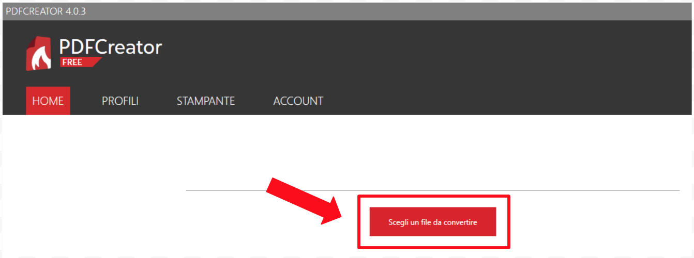

Poi clicca sull’icona evidenziata e **seleziona il formato PDF/A-2b**.

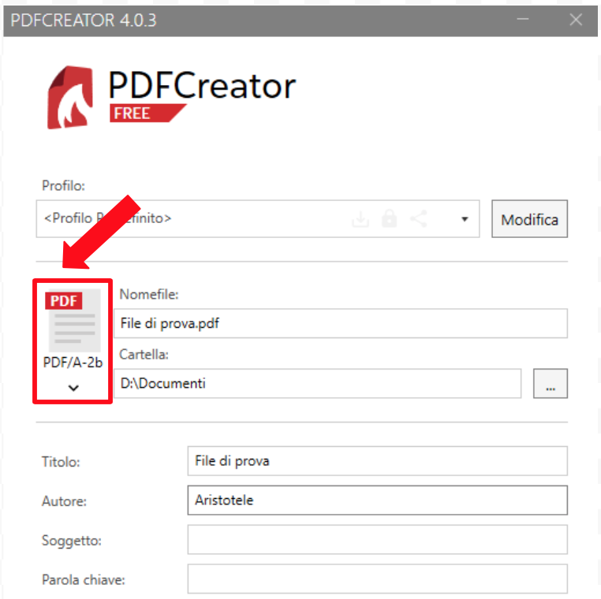

Infine clicca su *Salva* e attendi che il file venga convertito.

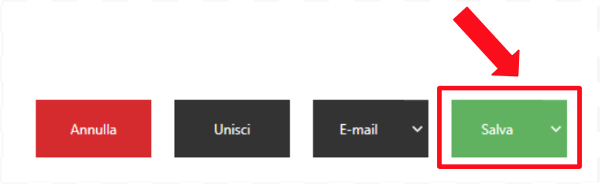

Al termine dell'operazione si aprirà il PDF/A con la scritta "Il file è conforme allo standard PDF/A ed è stato aperto in sola lettura per evitare modifiche".

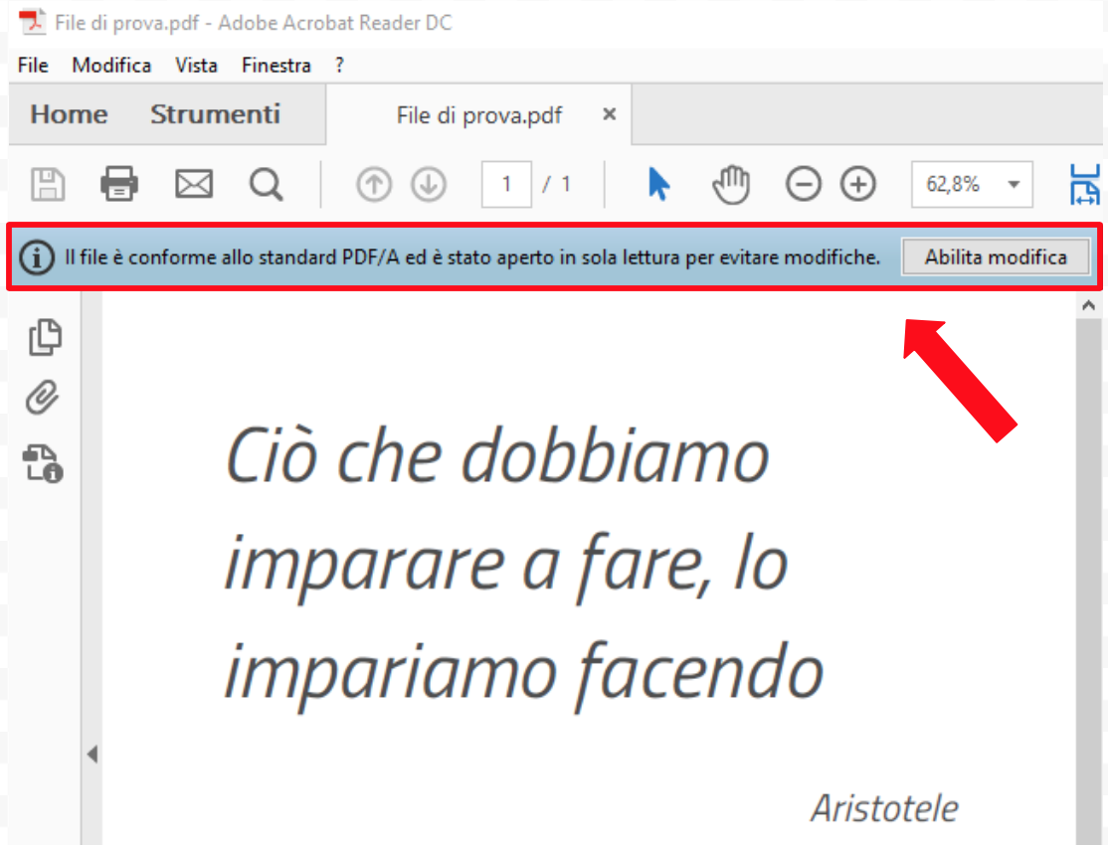

### 5.1.2 Convertire un file in formato PDF/A con PDFTron (online)

Se vuoi convertire un file in PDF/A senza installare alcun software puoi utilizzare il programma online [PDFTron](https://www.pdftron.com/pdf-tools/pdfa-converter/it/).

Per convertire un file **seleziona il formato di destinazione "PDF/A-2B"**, trascina quindi il file desiderato nel riquadro o clicca su *Carica file*.

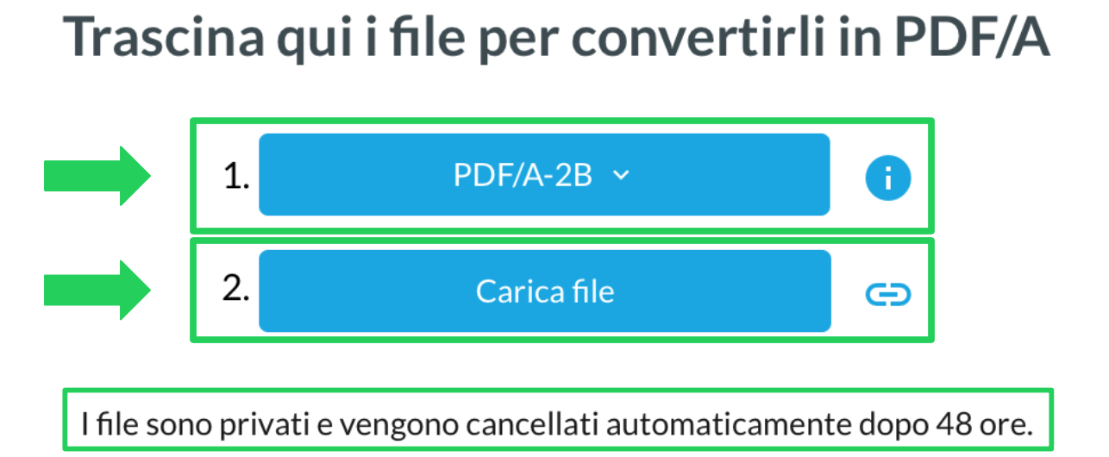

Una volta caricato il file, comparirà la seguente schermata.

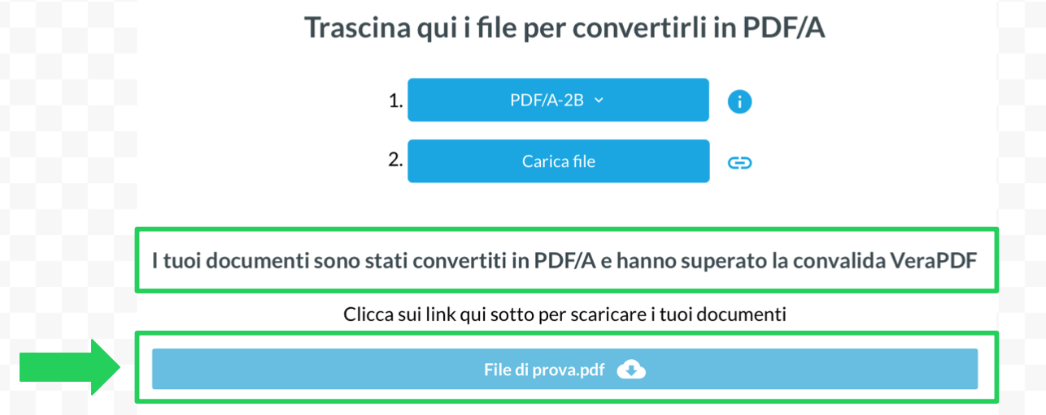

È quindi possibile scaricare il file nel formato PDF/A cliccando sul pulsante azzurro contenente il nome del file con estensione .pdf.

## 5.2 Come firmare con firma digitale

Alcuni moduli o allegati dovranno essere firmati con firma digitale dai diversi soggetti a cui sono intestati. Il sistema indica il codice fiscale del soggetto che dovrà apporre la firma. Fa eccezione la delega, che non richiede alcuna firma digitale, ma solo quella autografa di delegante e delegato.

Ecco i passi da seguire per firmare tutti i file correttamente.

1. Il file deve innanzitutto essere scaricato utilizzando il pulsante 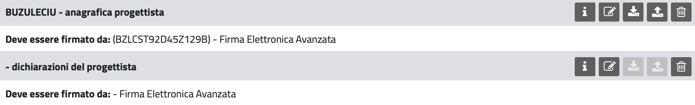

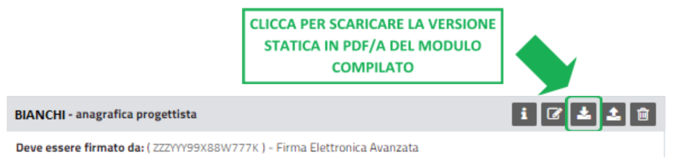



**ATTENZIONE!**

Il file viene generalmente **salvato in automatico nella cartella di download** impostata nel browser, da cui può essere copiato in un’altra cartella e, se utile, rinominato. È possibile accedere alla posizione del file scaricato cliccando sulla freccia come indicato in figura, poi su “Mostra nella cartella”:



Altre volte invece il file viene **aperto di default con Adobe Reader** (o altro programma di visualizzazione di PDF). In questo caso, per evitare di cambiare l’impronta (HASH) del file scaricato, è necessario chiudere il programma **senza fare “salva con nome”**.

Se si vuole risalire alla posizione del file una volta aperto con Adobe, basta cliccare su **File → Proprietà → Descrizione → Posizione**, come mostrato nell’immagine.

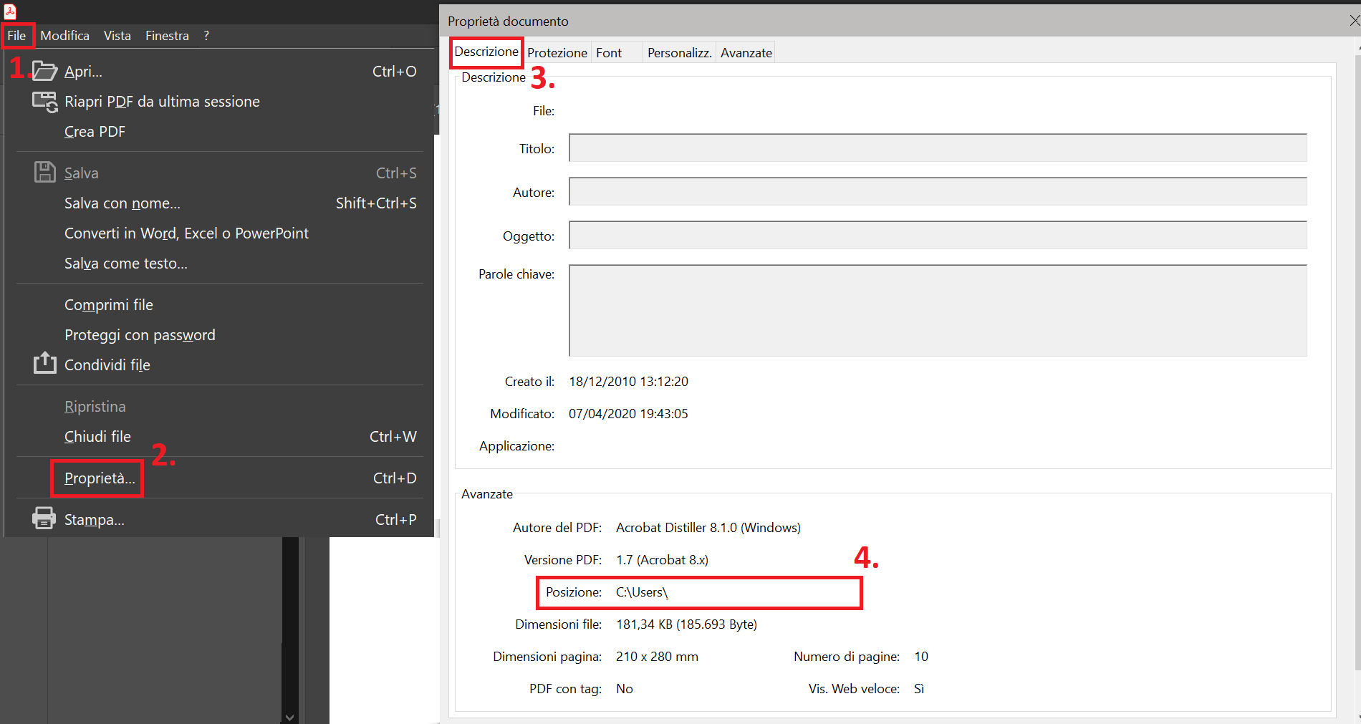

1. Il file scaricato deve quindi essere firmato, o fatto firmare, digitalmente in **modalità CADES (cioè come pdf.p7m)** dal soggetto indicato dal sistema. Per fare questo si potrà utilizzare il software di firma più consono in base al dispositivo posseduto (ad es. Dike, Fileprotector, …)
2. Il file firmato va infine caricato sullo Sportello utilizzando il pulsante 

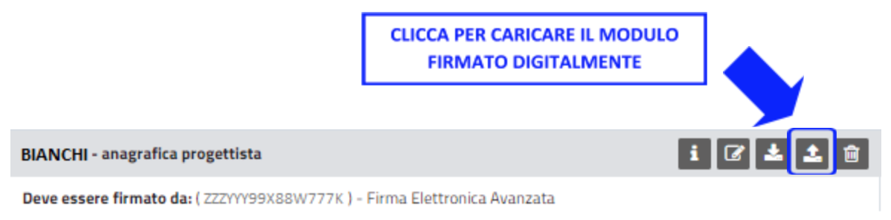

Compare quindi il box per caricare il file dove è possibile scegliere un file sfogliando tra le proprie cartelle oppure trascinarlo all’interno del box.



Una volta caricato il file il sistema ne verifica la correttezza:

**1. Verifica del firmatario:** Viene verificato che il firmatario del file caricato sia proprio il soggetto che era tenuto alla firma (cioè quello avente il codice fiscale indicato dal sistema). Se il firmatario risulta essere un altro viene mostrato il seguente messaggio di errore:



**2. Verifica del contenuto del file firmato:** Viene quindi verificato che il contenuto del file caricato (*pdf-statico-elemento-firmato.pdf.p7m*) sia esattamente quello del file precedentemente generato dal sistema (*pdf-statico-elemento.pdf*). Se il contenuto dovesse essere diverso (vengono verificate le impronte, HASH, dei due file) viene mostrato il seguente messaggio di errore:

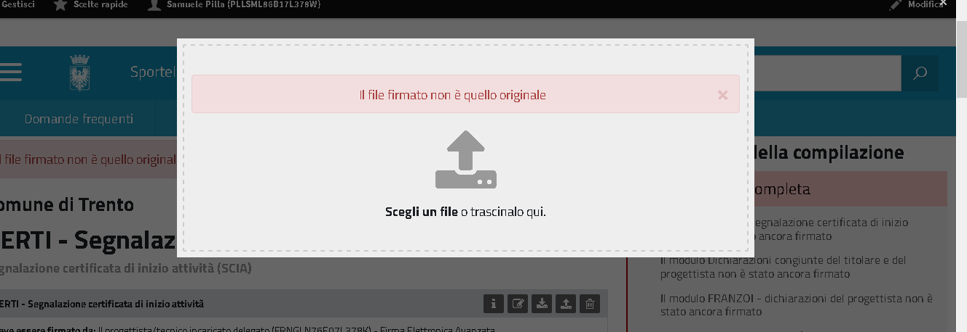

Al contrario, se il file caricato è corretto il sistema lo identifica come**“Firmato con successo”**



## 5.3 Unire o dividere PDF / convertire foto in PDF

Il programma gratuito [PDFill Free](http://www.pdfill.com/download.html) permette di compiere operazioni con i PDF al fine di renderli idonei al caricamento sullo sportello.

Nota bene: PDFill Free non è compatibile con macOS (Apple). In questo caso è necessario utilizzare un altro programma editor di PDF.

È possibile scaricare il programma gratuito PDFFill Free a questo link: <http://www.pdfill.com/download.html>



* **Unire PDF**

Questa funzionalità permette di unire più PDF in uno solo. Può essere utile nel caso in cui si abbiano più PDF di uno stesso documento ma il numero di documenti che lo sportello permette di allegare è limitato.

1. Apri il programma PDFill Free e clicca su **Merge PDF Files**

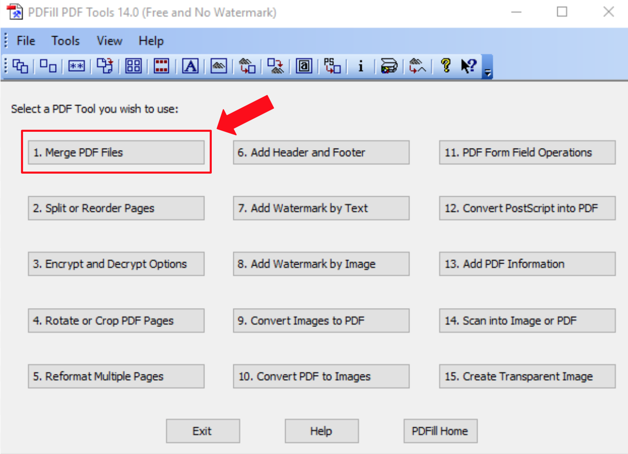

1. Clicca su **Add a PDF File** per aggiungere tutti i file che si vogliono unire, poi clicca su **Save as** e rinomina il file a tuo piacimento

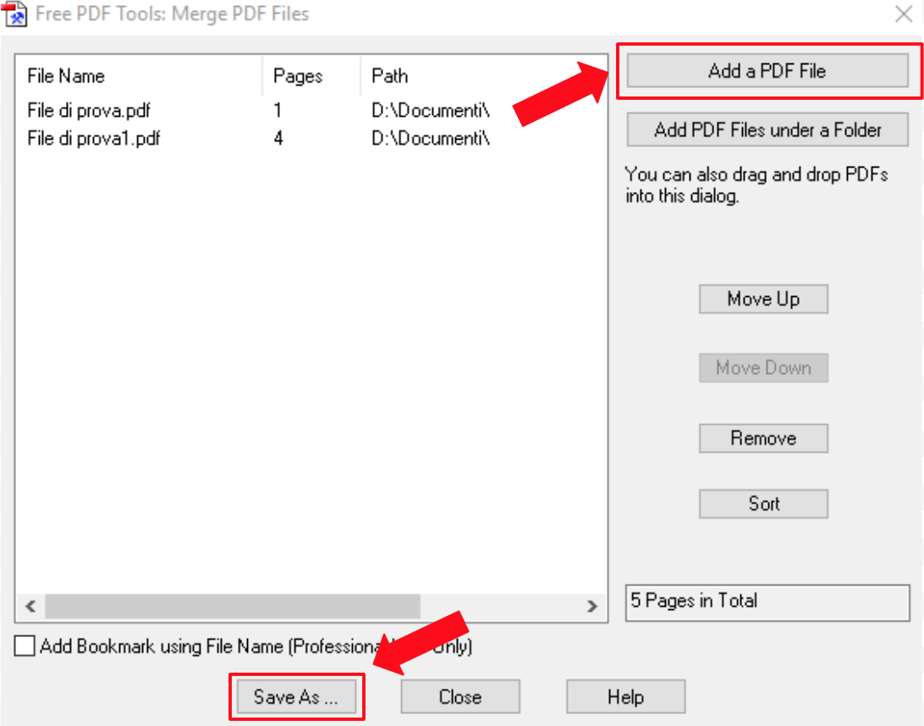

* **Dividere PDF**

Nel caso in cui un PDF superi le dimensioni consentite dallo sportello (max 15MB), è possibile dividerlo in più PDF.

1. Apri il programma PDFill Free e clicca su **Split or Reorder Pages**

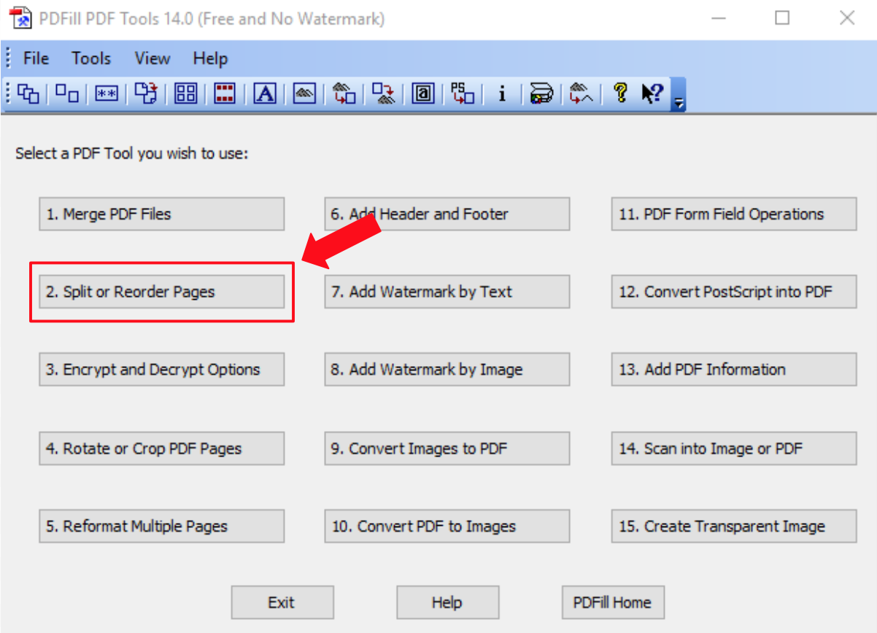

1. Prendendo come esempio l’immagine sottostante:
   1. Il PDF è composto da 5 pagine
   2. Per dividere tutte e 5 le pagine, selezionare **Split Pages from 1 to 5**
   3. Per dividere ciascuna delle 5 pagine in file separati, selezionare **Extract Pages as separate Files** (omettere di indicare il numero di pagine alla voce Pages)

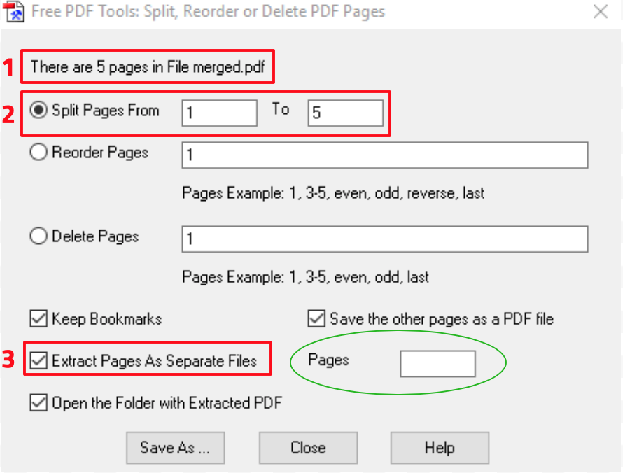

* **Convertire foto in PDF**

Questa funzionalità può tornare utile nel caso di documenti che è necessario (far) firmare con firma autografa e poi acquisire digitalmente (ad esempio, nel caso della delega).

In assenza di uno scanner, è possibile utilizzare il programma PDFill Free:

1. Fotografa le pagine con lo smartphone
2. Invia le foto al PC (tramite mail, cavo, bluetooth…)
3. Apri il programma PDFill Free e clicca su **Convert Images to PDF**

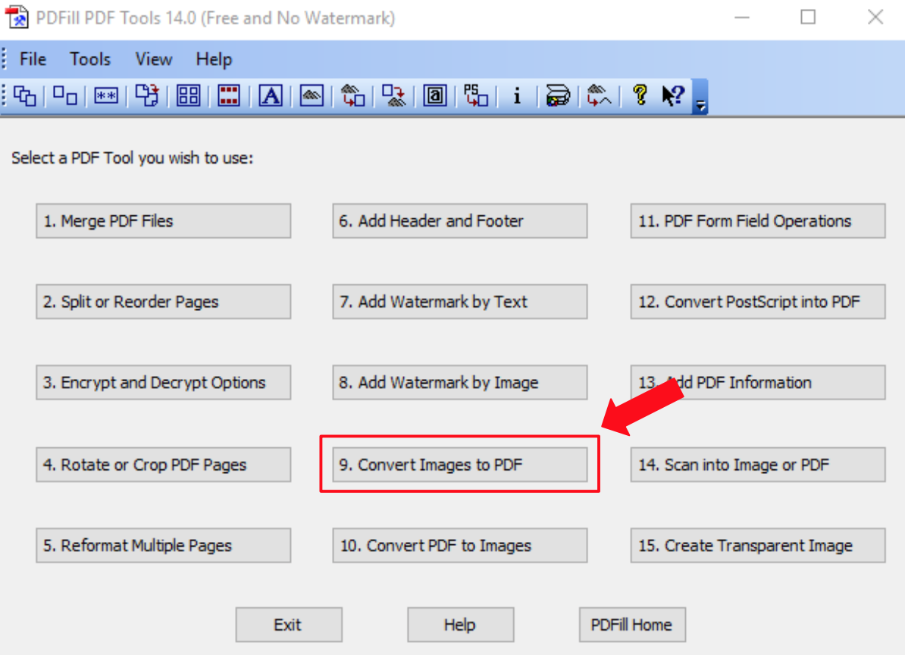

1. Clicca su **Add an image** per ogni immagine che si vuole aggiungere, dopodiché clicca su **Save as** per unire tutte le immagini in un unico PDF

